STRESS RESPONSE AND REGULATION RESOURCES FOR FAMILIES WITH YOUNG CHILDREN

RECURSOS DE REGULACIÓN Y RESPUESTA AL ESTRÉS PARA FAMILIAS CON NIÑOS PEQUEÑOS

Introduction

What types of stress have you experienced in the last year? What caused this stress?
_____________________________________________________________________________

______________________________________________________________________________
What have you done that helps?
______________________________________________________________________________

______________________________________________________________________________
What does not help?
______________________________________________________________________________

_____________________________________________________________________________

Introducción

¿Qué tipo de estrés ha experimentado en el último año? ¿Qué causó este estrés?

______________________________________________________________________________

______________________________________________________________________________
¿Qué has hecho que te ayude?

______________________________________________________________________________

______________________________________________________________________________
¿Qué no ayuda?

______________________________________________________________________________

______________________________________________________________________________

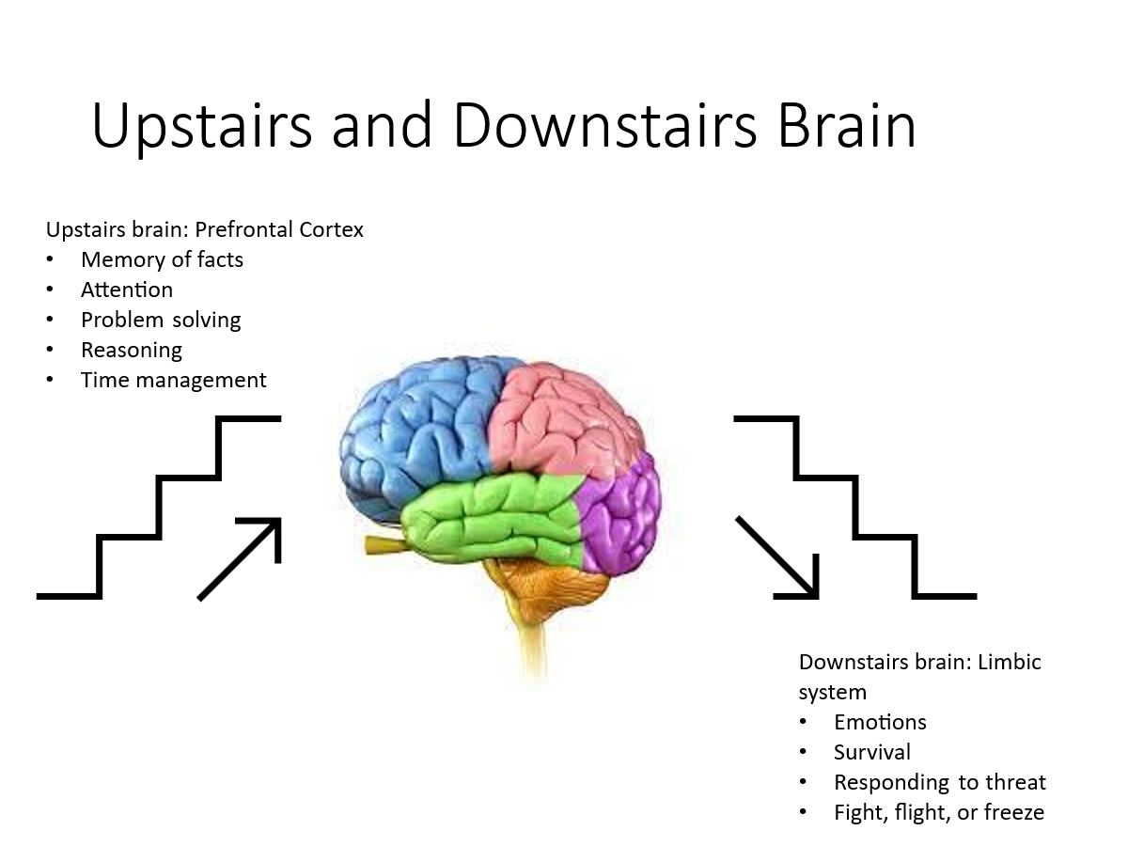
Brains develop from the bottom to the top as we grow. When we are scared or angry, lower parts of our brain take over to help us survive.
How do decisions made by the downstairs brain differ from those made by the upstairs brain?
______________________________________________________________________________
______________________________________________________________________________
Think about a time you acted using the downstairs brain.
______________________________________________________________________________
______________________________________________________________________________
When have you seen your child using different parts of his/her brain?
______________________________________________________________________________
______________________________________________________________________________

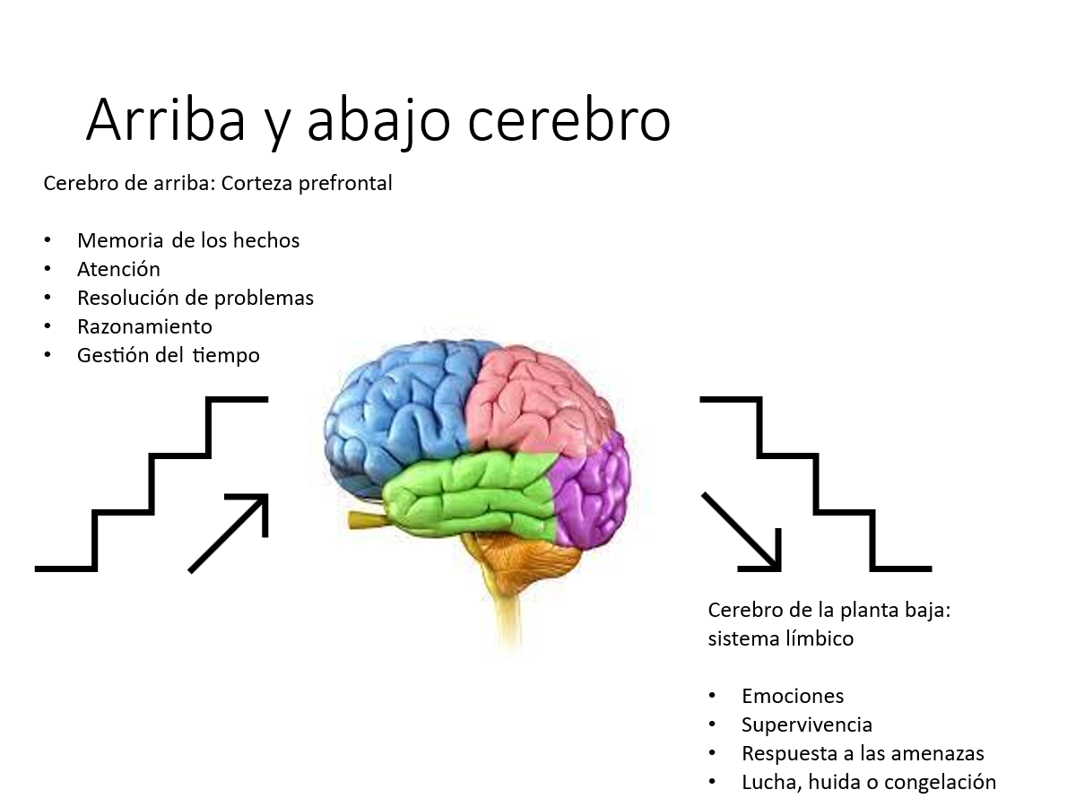
Los cerebros se desarrollan de abajo hacia arriba a medida que crecemos. Cuando estamos asustados o enojados, las partes inferiores de nuestro cerebro toman el control para ayudarnos a sobrevivir.
¿En qué se diferencian las decisiones tomadas por el cerebro de abajo de las tomadas por el cerebro de arriba?
______________________________________________________________________________
______________________________________________________________________________
Piensa en un momento en que actuaste usando el cerebro de abajo .
______________________________________________________________________________
______________________________________________________________________________
¿Cuándo ha visto a su hijo usando diferentes partes de su cerebro?
______________________________________________________________________________
______________________________________________________________________________

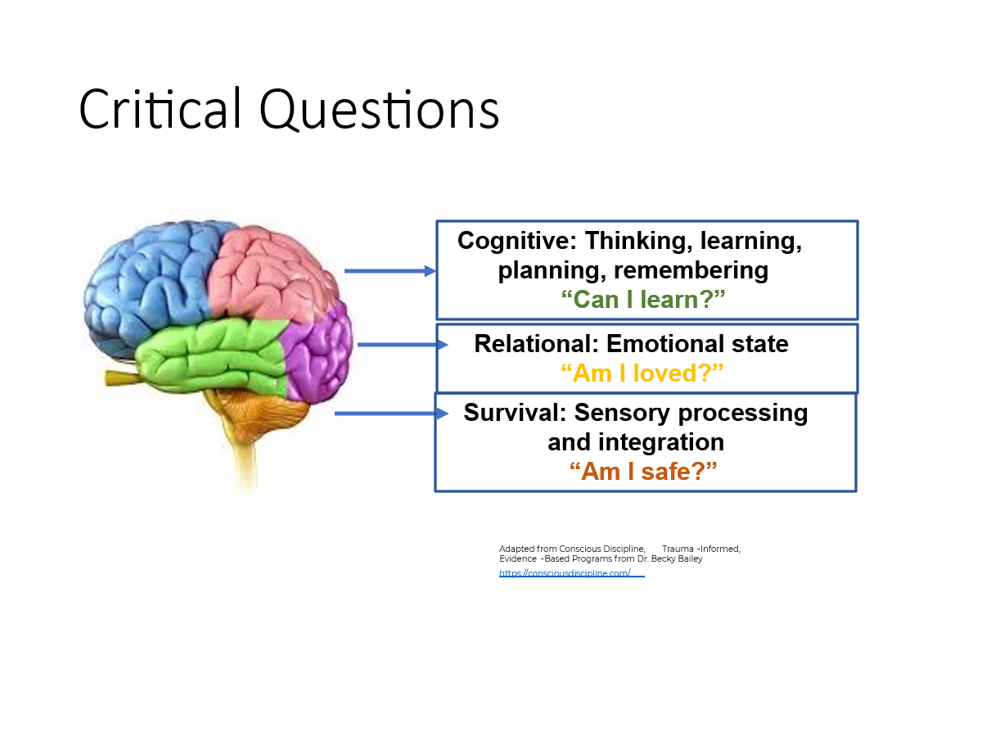
Each lower part of the brain must be able to answer yes to these questions in order to move to a higher state.

How can you help your child’s brain answer yes to the questions in the lower parts of the brain, especially when they are upset?
______________________________________________________________________________
______________________________________________________________________________
______________________________________________________________________________
How do you keep yourself in the highest part of your brain when interacting with your child?
______________________________________________________________________________
______________________________________________________________________________
______________________________________________________________________________

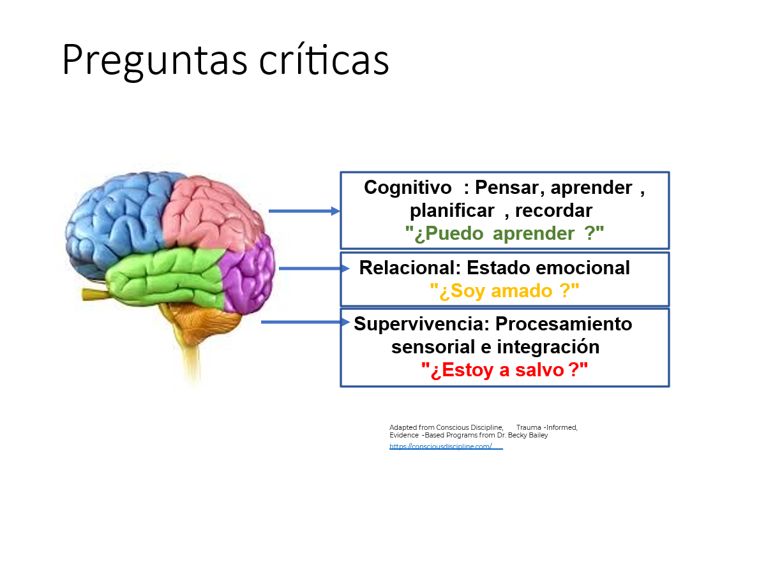
Cada parte inferior del cerebro debe poder responder afirmativamente a estas preguntas para pasar a un estado superior.
¿Cómo puede ayudar al cerebro de su hijo a responder afirmativamente a las preguntas de la parte inferior del cerebro, especialmente cuando está molesto?
______________________________________________________________________________
______________________________________________________________________________
______________________________________________________________________________
¿Cómo te mantienes en la parte más alta de tu cerebro cuando interactúas con tu hijo?
______________________________________________________________________________
______________________________________________________________________________
______________________________________________________________________________

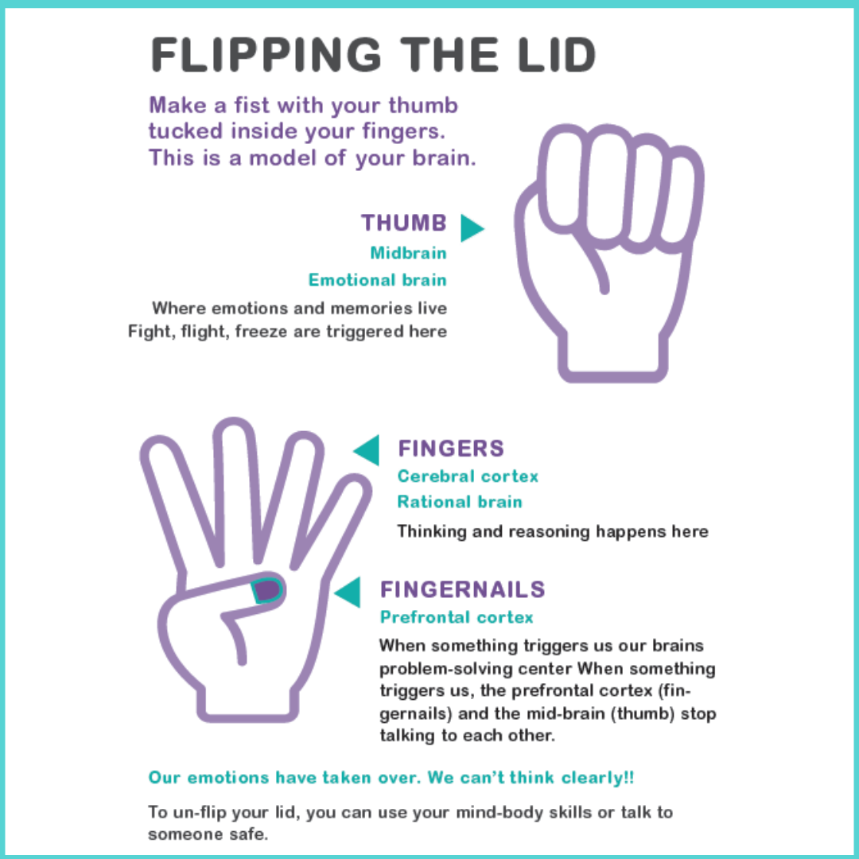
What helps when you flip your lid?
______________________________________________________________________________
______________________________________________________________________________
What helps when your child flips his/her lid? ______________________________________________________________________________
______________________________________________________________________________
How do we get our problem-solving brain back on-line?
______________________________________________________________________________
______________________________________________________________________________

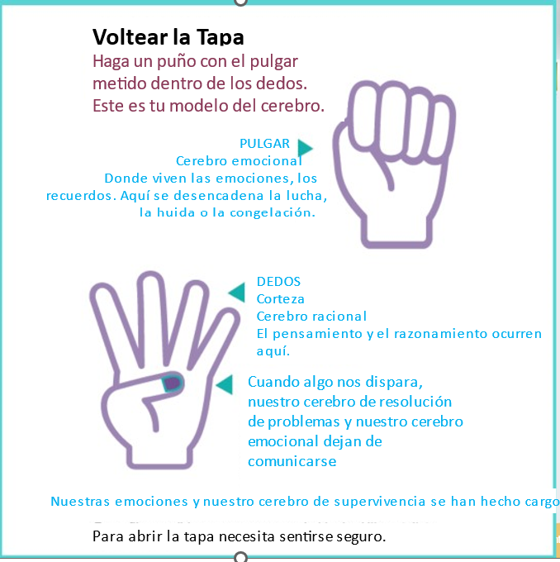
¿Qué ayuda cuando le das la vuelta a la tapa?
______________________________________________________________________________

______________________________________________________________________________
¿Lo que ayuda a su hijo?
______________________________________________________________________________

______________________________________________________________________________
¿Cómo conseguimos que nuestro cerebro de resolución de problemas vuelva a estar en línea?
______________________________________________________________________________

______________________________________________________________________________

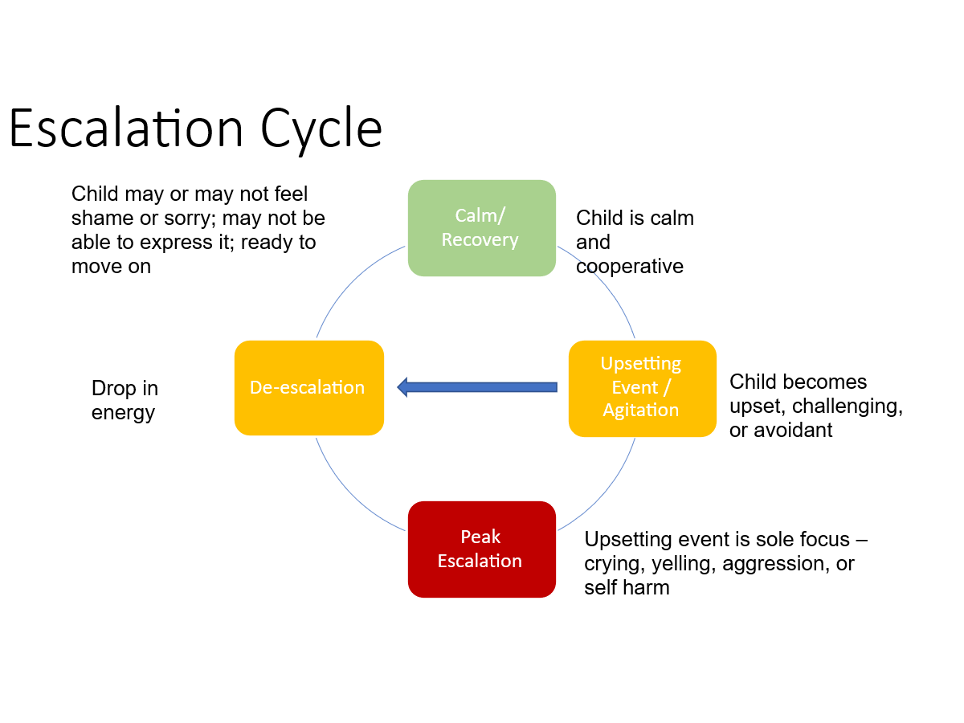

What to do: The activities on the following pages are divided by age groups (0-24 months; ages 2-4 and 4-8 years) but use should be based on the child's developmental age, not chronological.
Drop in energy

When to use: Activities are color-coded based on escalation stages as explained above.

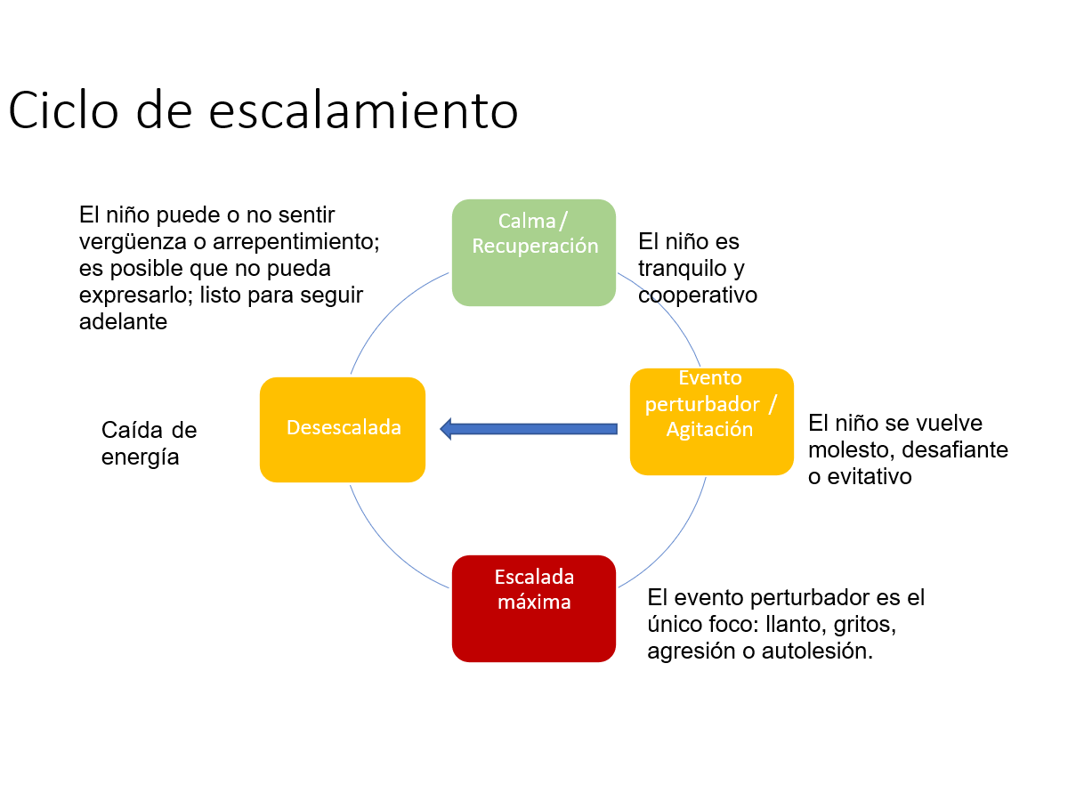
Cuándo utilizar estas actividades: Las actividades en las páginas siguientes están divididas por grupos de edad (0-24 meses; edades 2-4 y 4-8 años) pero el uso debe basarse en la edad de desarrollo, no cronológica del niño.
Las actividades están codificadas por colores según las etapas de escalamiento, como se explicó anteriormente.

Regulation Activities



Actividades de regulación

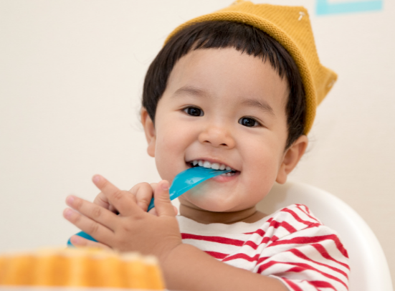

Table of Contents
Activity | Actividad | Age/ Edad | Page/ Página | Regulation Level/  Nivel de regulación
Before You Begin | Antes de que empieces | All/ Todos | 14-15
Serve and Return | Servir y Devolver | 0-24 months/meses | 16-17
Calming/Energizing Music | Música relajante / energizante | 0-24 months/meses | 18-19
Feelings Talk | Charla de sentimientos | 0-24 months/meses | 20-21
Massage | Masaje | 0-24 months/meses | 22-23
Sensory Balls | Bolas Sensoriales | 0-24 months/meses | 24-25
Sensory Toys | Juguetes sensoriales | 0-24 months/meses | 26-27
Reducing Sensory Input | Reducir la entrada sensorial | 0-24 months/meses | 28-29
Reassuring Sounds | Sonidos Tranquilizadores | 0-24 months/meses | 30-31
Peak Dysregulation | Desregulación Máxima | 0-24 months/meses | 32-33
Deep Breathing | Respiración Profunda | 2-4 years/ años | 34-35
Music | Música | 2-4 years/ años | 36-37
Yoga Poses | Poses de Yoga | 2-4 years/ años | 38-39
Racquetball Massage | Masaje de Ráquetbol | 2-4 years/ años | 40-41
Sensory Mat | Alfombra sensorial | 2-4 years/ años | 42-43
Alternative Seating | Asientos Alternativos | 2-4 years/ años | 44-45
Visual Activities | Actividades Visuales | 2-4 years/ años | 46-47
Calm Corner | Rincón Tranquilo | 2-4 years/ años | 48-49
Reducing Sensory Input | Reducir la Entrada Sensorial | 2-4 years/ años | 50-51
Make the Area Safe | Haga que el área sea segura | 2-4 years/ años | 52-53
Calm, Quiet Presence | Presencia Tranquila y Silenciosa | 2-4 years/ años | 54-55
Controlled Breath | Respiración Controlada | 4-8 years/ años | 56-57
Noise Cancelling Headphones | Auriculares con Cancelación de Ruido | 4-8 years/ años | 58-59
Call and Response Beat | Ritmo de Llamada y Respuesta | 4-8 years/ años | 60-61
Calming Movement Break | Pausas de Movimientos Calmantes | 4-8 years/ años | 62-63
Rhythmic Ball/Bean Bag Toss | Lanzamiento Rítmico de Pelota / Bolsa de Frijoles | 4-8 years/ años | 64-65
Flexible Seating | Asientos Flexibles | 4-8 years/ años | 66-67
Peanut Butter/Jelly | Mantequilla de Maní / Mermelada | 4-8 years/ años | 68-69
Animal Movements | Movimientos de Animales | 4-8 years/ años | 70-71
Fidgets | Fidgets | 4-8 years/ años | 72-73
Cuddle Knot/Comfort Items | Artículos de Confort | 4-8 years/ años | 74-75
Calming Glitter Bottle | Botella de Brillo Calmante | 4-8 years/ años | 76-77
Name It to Tame It | Nómbrelo Para Domarlo | 4-8 years/ años | 78-79
Channeling Energy | Canalización de Energía | 4-8 years/ años | 80-81
Make the Area Safe | Haga que el área sea segura | 4-8 years/ años | 82-83
Calm, Quiet Presence | Presencia Tranquila y Silenciosa | 4-8 years/ años | 84-85


Introduction
Name of Activity: Before you Begin
Materials needed: Calm and regulated caregiver

What to do: Caregivers play an important role. The goal is to provide a safe and secure environment. Caregivers are playful when interacting with children and address them in a non-threatening manner.
- Set up your environment for success - Find a space to set up what you need. Keep hazards out of reach and sight.
- Put your distractions aside, put your phone on vibrate, stretch and breathe, and run a self-test to make sure you are in a regulated state. Regulated adults = regulated children.
- Follow the example of the child, what are they telling you they need: comfort, play, someone to listen to them. Get level on the floor or in a comfortable chair whenever possible.

When to use: Whenever you provide activities for a child that are designed to create patterns of reassuring and regulatory information.

Introducción

Nombre de la actividad: Antes de que empieces
Materiales necesarios: Cuidador adulto tranquilo y regulado
Qué hacer: los cuidadores juegan un papel importante. El objetivo es proporcionar un entorno seguro y protegido. Los cuidadores son juguetones cuando interactúan con los niños y se dirigen a ellos de una manera no amenazante.
1. Configure su entorno para el éxito: busque un espacio pequeño para configurar lo que necesita. Mantenga los peligros fuera del alcance y la vista.
2. Deje sus distracciones a un lado, ponga el teléfono en vibración, estírese y respire y realice una autocomprobación para asegurarse de que se encuentra en un estado regulado. Adultos regulados = niños regulados.
3. Siga el ejemplo del niño, qué le está diciendo que necesita: consuelo, juego, alguien que lo escuche. Póngase a su nivel en el suelo o en una silla cómoda siempre que sea posible.
Cuándo usarlo: Cada vez que proporcione actividades para un niño que estén diseñadas para crear patrones de información reguladora y tranquilizadora.

Age: 0-24 Months

Before you begin: Take a deep breath and check in with yourself. Ask yourself, am I in a calm and regulated stated so that I can co-regulate?


Name of Activity: Serve and Return

Materials needed: Caregiver’s face or mirror

What to do: Position yourself face to face with child in attuned state (eye contact, no distractions) and smile, laugh, stick out tongue and attempt to have child mirror your actions. Then return by mirroring back actions and facial expressions of the child.
While face to face is always best, this activity can be adapted for older children and groups by using a mirror. Caregiver demonstrates expressions and groups can make back to adult or into a handheld mirror.
When to use: Use frequently when child is in a calm state to build capacity for positive connections and empathy. Also use to reconnect when child is in recovery stage.

Edad: 0-24 Meses

Antes de comenzar: Respire hondo y respóndase usted mismo. Pregúntese, ¿estoy en un estado tranquilo y regulado para poder co-regular?

Nombre de la actividad: Servir y Devolver
Materiales necesarios: cara o espejo del cuidador.
Qué hacer: Colóquese frente a frente con el niño en un estado de sintonía (contacto visual, sin distracciones) y sonríe, ríe, saque la lengua e intente que el niño refleje sus acciones. Luego regrese reflejando las acciones y expresiones faciales del niño.
Si bien siempre es mejor estar cara a cara, esta actividad se puede adaptar para niños mayores y grupos mediante el uso de un espejo. El cuidador demuestra expresiones que los grupos pueden hacer de nuevo a un adulto o en un espejo de mano.

Cuándo usarlo: Úselo con frecuencia cuando el niño esté en un estado de calma para desarrollar la capacidad de conexiones positivas y empatía. También se usa para reconectar cuando el niño está en la etapa de recuperación.

Age: 0-24 Months
Before you begin: Take a deep breath and mentally scan your own body from head to toe. Ask yourself, am I feeling tension or stress? What do I need to let go of right now?

Name of Activity: Calming/ Energizing Music
Materials needed: A computer or other device with internet access and speakers
What to do: Play classical or other soothing music at a low volume in the background. Baby Mozart https://www.youtube.com/watch?v=ckp1HRVcloA is one option. Have this playing when children arrive to set a tone in the room as a calm space.
When you want children to be more energized and engaged change music to something more upbeat (but not overwhelmingly complicated or loud). Positive Background Music for Kids is an example https://www.youtube.com/watch?v=WUXEeAXywCY
When to use: Use frequently to maintain calm state and to signal transition between activities. This is especially effective for children who seem to seek auditory input and respond positively to sounds. This may not be effective for children who are easily overwhelmed by sound (cover ears, seek out quiet spots).

Edad: 0-24 Meses

Antes de comenzar: Respire profundamente y explore mentalmente su propio cuerpo de la cabeza a los pies. Pregúntese, ¿estoy sintiendo tensión o estrés? ¿Qué necesito dejar ir ahora mismo?

Nombre de la actividad: Música Relajante / Energizante
Materiales necesarios: una computadora u otro dispositivo con acceso a Internet y parlantes.
Qué hacer: reproduce música clásica u otra música relajante a un volumen bajo de fondo. Esta es una opción. Bebé Mozart https://www.youtube.com/watch?v=ckp1HRVcloA Reproduzca la la música cuando lleguen los niños para establecer un tono en la habitación como un espacio tranquilo.
Cuando desee que los niños estén más energizados y comprometidos, cambie la música a algo más alegre (pero no abrumadoramente complicado o ruidoso). La música de fondo positiva para niños este es un ejemplo https://www.youtube.com/watch?v=WUXEeAXywCY
Cuándo usarlo: Úselo con frecuencia para mantener el estado de calma y señalar la transición entre actividades. Esto es especialmente eficaz para los niños que parecen buscar información auditiva y responder positivamente a los sonidos. Esto puede no ser efectivo para los niños que se abruman fácilmente con el sonido (cubra los oídos, busque lugares tranquilos).

Age: 0-24 Months

Before you begin: Get yourself into a regulated state. While in a seated position, spend a minute to progressively tighten and then relax the muscles in your face, arms, hands, shoulders, legs, and feet. Take a deep breath and a long exhale before you begin.



Name of Activity: Feelings Talk

Materials needed: Caregiver calm voice

What to do: Name the feelings that you notice in a child as they are experiencing them. You seem angry, sad, frustrated, happy, scared, etc. This will help to promote a good emotional vocabulary as language develops. If child exhibits a negative or unwanted behavior, reflect the emotion back to them rather than labeling the behavior as naughty or bad.
When to use: Use frequently to narrate child’s experiences throughout the day and provide empathy when there are behavioral or emotional challenges.

Edad: 0-24 Meses

Antes de comenzar: ingrese en un estado regulado. Mientras está sentado, dedique un minuto a tensar progresivamente y luego relajar los músculos de la cara, los brazos, las manos, los hombros, las piernas y los pies. Tome una respiración profunda y una exhalación larga antes de comenzar.


Nombre de la actividad: Charla de Sentimientos

Materiales necesarios: voz tranquila del cuidador.

Qué hacer: Nombra los sentimientos que notas en un niño mientras los experimenta. Pareces enojado, triste, frustrado, feliz, asustado, etc. Esto ayudará a promover un buen vocabulario emocional a medida que se desarrolla el lenguaje. Si el niño exhibe un comportamiento negativo o no deseado, describa la emoción en lugar de etiquetar el comportamiento como travieso o malo.
Cuándo usarlo: Úselo con frecuencia para narrar las experiencias del niño a lo largo del día y brinde empatía cuando haya desafíos conductuales o emocionales.

Age: 0-24 Months

Before you begin: Get yourself into a regulated state. Cross your arms and give yourself a squeeze. Progressively squeeze down your shoulders, arms, and legs. Notice where you are holding tension and stress. Take a deep breath and long exhale.


Name of Activity: Massage

Materials needed: Calm Caregiver and Lavender Lotion (optional).
What to do: Provide gentle pressure on baby feet, legs, arms, and hands. This should be slow and not too hard but also firm enough to not feel like tickling. Gently rub back and tummy in a circular motion. While infant is lying on back, gently lift legs and bend knees toward the stomach repeating 3-5 times.
When to use: Use when child is in a calm, but alert state and it is time to transition to nap time or other rest activity.

Edad: 0-24 Meses

Antes de comenzar: ingrese en un estado regulado. Cruza los brazos y date un apretón. Apriete progresivamente los hombros, los brazos y las piernas. Observe dónde está conteniendo la tensión y el estrés. Respire hondo y exhale largo rato.

Nombre de la actividad: Masaje

Materiales necesarios: una cuidadora calmada y Loción de lavanda (opcional).

Qué hacer: ejerza una presión suave sobre los pies, las piernas, los brazos y las manos del bebé. Esto debe ser lento y no demasiado duro, pero también lo suficientemente firme para que no se sienta como cosquillas. Frote suavemente la espalda y el abdomen con movimientos circulares. Mientras el bebé está acostado boca arriba, levante suavemente las piernas y doble las rodillas hacia el estómago, repítelo de 3 a 5 veces.

Cuándo usarlo: Úselo cuando el niño esté en un estado de calma, pero alerta y sea el momento de hacer la transición a la hora de la siesta u otra actividad de descanso.

Age: 0-24 Months

Before you begin: Give yourself a face massage. As we get stressed throughout the day our muscles tighten and clench. Massage forehead, temples, cheekbones, and jaw. Tighten and release muscles through opening and closing mouth, smiling and releasing, and raising and lowering eyebrows.
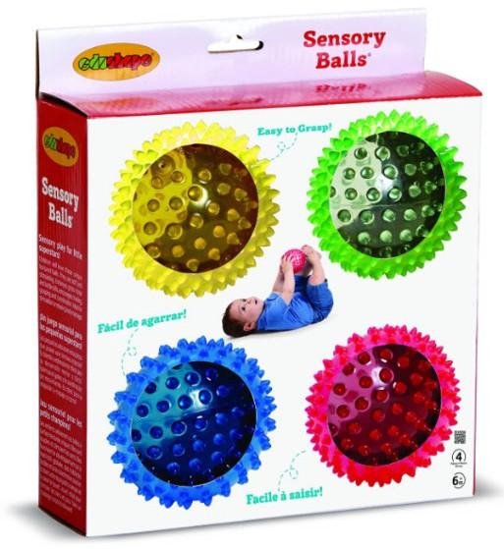

Name of Activity: Sensory Balls

Materials needed: Sensory balls for infants (please review recommended ages)
What to do: Offer child balls with different textures and surfaces to touch and squeeze. Gently roll ball over surface of child’s skin. Always look for baby’s response and cues as to their enjoyment of this.
When to use: Use when child is calm to meet need for sensory input through touch. If child develops a favorite ball and this touch is associated with calm or play, it may be comforting to offer this item when child is upset or deescalating (Orange).

Edad: 0-24 Meses

Antes de comenzar: Date un masaje facial. A medida que nos estresamos durante el día, nuestros músculos se tensan y contraen. Masajee la frente, las sienes, los pómulos y la mandíbula. Apriete y relaje los músculos abriendo y cerrando la boca, sonriendo y soltando y levantando y bajando las cejas.

Nombre de la actividad: Bolas Sensoriales

Materiales necesarios: bolas sensoriales para bebés (consulte las edades recomendadas).
Qué hacer: Ofrezca a los niños pelotas con diferentes texturas y superficies para tocar y apretar. Haga rodar suavemente la pelota sobre la superficie de la piel del niño. Siempre busque la respuesta del bebé y las señales que él lo está disfrutando.

Cuándo usarlo: Úselo cuando el niño esté tranquilo para satisfacer la necesidad de información sensorial a través del tacto. Si el niño escoge una pelota favorita y este toque está asociado con la calma o el juego, puede ser reconfortante ofrecer este artículo cuando el niño está molesto o deprimido (naranja).

Age: 0-24 Months

Before you begin: Do a session of “Box Breathing”. Breathe in your nose for a count of four, hold your breath for a count of four, release your breath for a count of four, hold for a count of four. Repeat 4 times Draw a box with your finger on a table or desk as you do this.
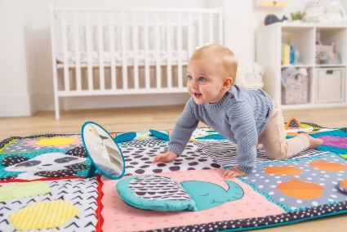
Name of Activity: Sensory Toys (toys that engage visual, touch, and hearing)
Materials needed: Water mat/ Sensory mat
What to do: Place water mat in front of child for “tummy time”. Encourage touch and interaction with mat to stimulate both visual and tactical (touch) senses. This can support the development of these senses as methods for emotional regulation.
When to use: Use when child is calm to meet need for sensory input through touch and sight.

Edad: 0-24 Meses

Antes de comenzar: Haga una sesión de “Box Breathing”. Inhale por la nariz mientras cuenta hasta cuatro, contenga la respiración mientras cuenta hasta cuatro, libere la respiración mientras cuenta hasta cuatro. Repita 4 veces Dibuje un cuadro con su dedo sobre una mesa o escritorio mientras hace esto.

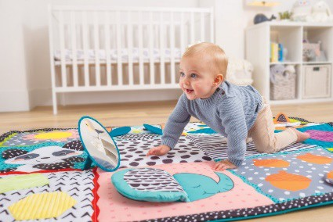

Nombre de la actividad: Juguetes Sensoriales (juguetes que involucran la vista, el tacto y la audición)
Materiales necesarios: alfombra de agua / alfombra sensorial.
Qué hacer: Coloque un tapete de agua / tapete sensorial frente al niño para "tummy time". Fomente el tacto y la interacción con el tapete para estimular los sentidos visuales y el tacto. Esto puede apoyar el desarrollo de estos sentidos como métodos de regulación emocional.
Cuándo usarlo: Úselo cuando el niño esté tranquilo para satisfacer la necesidad de información sensorial a través del tacto y la vista.

Age: 0-24 Months

Before you begin: When a child is distressed, chances are that you need to respond quickly. But remember that your internal state will determine whether the outcome with the child results in co-regulation or co-dysregulation. Take a few quick deep breaths and repeat a word in your head that works for you such as “calm, calm, calm” or “peace, peace, peace”.



Name of Activity: Reducing Sensory Input

Materials needed: Regulated caregiver/ diming lights /shades

What to do: Reduce visual and auditory input by turning down lights, reducing sound

When to use: Use when child experiences an upsetting event or is in de-escalation phase. Continue until child has completed de-escalation phase and is ready to move to recovery.

Edad: 0-24 Meses

Antes de comenzar: cuando un niño está angustiado, es probable que deba responder rápidamente. Pero recuerde que su estado interno determinará si el resultado con el niño resulta en Corregulación o desregulación. tome unas cuantas respiraciones rápidas y profundas y repita una palabra en su cabeza que funcione para usted, como "calma, calma, calma" o "paz, paz, paz".

Nombre de la actividad: Reducir la Entrada Sensorial
Materiales necesarios: cuidador regulado / atenuación de luces / cortinas.

Qué hacer: reduzca la entrada visual y auditiva apagando las luces, reduciendo el sonido.

Cuándo usarlo: Úselo cuando el niño experimente un evento perturbador o esté en la fase de descenso. Continúe hasta que el niño haya completado la fase de descenso y esté listo para pasar a la recuperación.

Age: 0-24 Months

Before you begin: Slow down. When responding to a child’s distress, you may feel pressure to act quickly. Deliberately slow down your actions, thoughts, and movements (unless there is imminent danger, of course) and be thoughtful about the actions that you are taking.



Name of Activity: Reassuring Sounds

Materials needed: Regulated Caregiver

What to do: When child is becoming agitated or upset use reassuring sounds in a rhythmic pattern such as quietly saying “shhh,shhh,shhh,shhh” while using gentle touch (pat of the back, holding or rocking – if child responds positively to this). Gentle rocking or swaying can be used. Reduce the number of words spoken. If quick redirection is needed a gentle “no, no” or “uh oh” in a positive voice can be used.
When to use: Use when child experiences an upsetting event or is in de-escalation phase. Continue until child has completed de-escalation phase and is ready to move to recovery.

Edad: 0-24 Meses

Antes de comenzar: Reduzca la velocidad. Al responder a la angustia de un niño, es posible que sienta la presión de actuar rápidamente. Reduzca deliberadamente sus acciones, pensamientos y movimientos (a menos que exista un peligro inminente, por supuesto) y sea reflexivo sobre las acciones que está tomando.

Nombre de la actividad: Sonidos Tranquilizadores

Materiales necesarios: cuidador regulado.

Qué hacer: cuando el niño se está agitando o molesto, use sonidos tranquilizadores en un patrón rítmico como decir en voz baja "shhh, shhh, shhh, shhh" mientras usa un toque suave (palmaditas en la espalda, sosteniéndolo o meciéndolo - si el niño responde positivamente a esta). Se puede utilizar un balanceo o arrullo suave. Reducir el número de palabras pronunciadas. Si se necesita una redirección rápida, se puede usar un suave "no, no" o "uh oh" con una voz positiva.

Cuándo usarlo: Úselo cuando el niño experimente un evento perturbador o esté en la fase de descenso. Continúe hasta que el niño haya completado la fase de descenso y esté listo para pasar a la recuperación.

Age: 0-24 Months

Before you begin: Give yourself permission to not have a need to “fix” the situation immediately. Our stress about wanting to do well in our interactions with children sometimes has us resorting to strategies – perhaps from our own upbringing – that are solely aimed at making the child stop crying or tantruming. See your role as supporting the child through big feelings safely while feeling supported by the adults in their lives as they deal with challenges.


Name of Activity: Managing Peak Dysregulation
Materials needed: Regulated caregiver

What to do: Maintain reduced visual and auditory input (turning down lights, reducing sound). Match child’s breathing pattern and then slow your breathing gradually to encourage co- regulation. Reduce or eliminate words. Make area safe if needed. Reassuring touch, holding while rocking or walking if tolerated by child. The most important thing is to maintain a calm reassuring presence and not abandon the child. “Adults are here to help you with big feelings” is the message you are conveying.
When to use: Use when child is in peak escalation (crying, tantruming) until child has completed de-escalation phase and is ready to move to recovery.

Edad: 0-24 Meses

Antes de comenzar: Date permiso para no tener la necesidad de "arreglar" la situación de inmediato. Nuestro estrés por querer hacerlo bien en nuestras interacciones con los niños a veces nos hace recurrir a estrategias, tal vez de nuestra propia educación, que tienen como único objetivo hacer que el niño deje de llorar o hacer berrinches. Vea su papel como apoyar al niño a través de los grandes sentimientos de manera segura mientras se siente apoyado por los adultos en sus vidas mientras enfrentan los desafíos.

Nombre de la actividad: Manejo de la Desregulación Máxima
Materiales necesarios: cuidador regulado.
Qué hacer: Mantenga una entrada visual y auditiva reducida (apagar las luces, reducir el sonido). Haga coincidir el patrón de respiración del niño y luego desacelere su respiración gradualmente para fomentar la Corregulación. Reducir o eliminar palabras. Haga que el área sea segura si es necesario. Toque tranquilizador, sostener mientras se mece o camina si el niño lo tolera. Lo más importante es mantener una presencia tranquila y tranquilizadora y no abandonar al niño. “Los adultos están aquí para ayudarlo con los grandes sentimientos” es el mensaje que está transmitiendo.
Cuándo usarlo: Úselo cuando el niño esté en el ascenso máximo (llorando, haciendo rabietas) hasta que el niño haya completado la fase de descenso y esté listo para pasar a la recuperación.

Age: 2-4 Years

Before you begin: Take a deep breath and check in with yourself. Ask yourself, am I in a calm and regulated stated so that I can co-regulate?


Name of Activity: Deep Breathing

Materials needed: Regulated caregiver and a safe mirror, bubbles, pinwheel, flute, or other item that requires breathing in and out.
What to do: Breath is one of the most fundamental ways that the body can regulate. There are many ways to help young children to deepen their breath through activities that are fun. Narrate the activity by saying “take a deep breath in trough your nose (count 1, 2, 3 slowly) and blow out gently (count to 5 slowly).
- Mirror breathing – breath in deep, try to fog up mirror on exhale.
- Blowing bubbles – need to breath slow and controlled.
- Pinwheels – can speed up or slow down (with supervision if there are small parts)
- Flute or another musical instrument – control breath through quiet or loud sounds
When to use: Use frequently when a child is in a state of calm. You want to “build the muscle” of deep breathing and relaxation so that it is accessible to the child in times of stress.

Edad: 2-4 Años
Antes de comenzar: Respire hondo y compruébelo usted mismo. Pregúntese, ¿estoy en un estado tranquilo y regulado para poder co-regular?

Nombre de la actividad: Respiración Profunda

Materiales necesarios: cuidador regulado y un espejo seguro, burbujas, molinos de papel, flauta, u otro elemento que requiera inhalar y exhalar.
Qué hacer: La respiración es una de las formas más fundamentales en que el cuerpo puede regular. Hay muchas formas de ayudar a los niños pequeños a profundizar su respiración a través de actividades divertidas. Narre la actividad diciendo “respire profundamente por la nariz (cuente 1, 2, 3 lentamente) y exhale suavemente (cuente hasta 5 lentamente).
- Respiración en espejo: respire profundamente, intente empañar el espejo al exhalar.
- Hacer burbujas: es necesario respirar de forma lenta y controlada.
- Molinos de papel: pueden aumentar o disminuir la velocidad (con supervisión si hay piezas pequeñas)
- Flauta u otro instrumento musical: controle la respiración a través de sonidos bajos o Fuertes.
Cuándo usarlo: Úselo con frecuencia cuando un niño esté en un estado de calma. Desea "desarrollar el músculo" de la respiración profunda y la relajación para que sea accesible para el niño en momentos de estrés.
Age: 2-4 Years

Before you begin: Scan your body with your mind head to toe. Ask yourself, am I in a calm and regulated stated so that I can co-regulate?



Name of Activity: Music
Materials needed: Device (computer, cell phone, tablet) to play music from the internet that can be heard by class
What to do: Use music that has a steady rhythm and repeating beat. Choose songs with simple and repeating lyrics where children can learn to sign along. Make sure the songs are basic at first.
One example is the stretching song on this website https://harmonymusictherapy.com/harmony-helps/emotional-regulation-helps/ As children get
older, finger play songs such as “Open Shut Them” or “Itsy Bitsy Spider” can be used if kept at a calm and rhythmic, steady pace and volume.
When to use: Use when child is calm to create patterns of sensory integration in which sound and movement are knit together in the brain to promote regulation.

Edad: 2-4 Años

Antes de comenzar: escanee su cuerpo mentalmente, de la cabeza a los pies. Pregúntese, ¿estoy en un estado tranquilo y regulado para poder co-regular?



Nombre de la actividad: Música

Materiales necesarios: Dispositivo (computadora, teléfono celular, tableta) para reproducir música de Internet que pueda ser escuchada en el salón.

Qué hacer: Use música que tenga un ritmo constante y un ritmo repetido. Elija canciones con letras simples y repetitivas en las que los niños puedan aprender y acompañar. Asegúrate de que las canciones sean básicas al principio.
Un ejemplo es la canción de estiramiento en este sitio web
https://harmonymusictherapy.com/harmony-helps/emotional-regulation-helps/
Se pueden usar canciones más antiguas para tocar con los dedos como “Open Shut Them” o “Itsy Bitsy Spider” si se mantienen a un ritmo y volumen constantes y tranquilos.

Cuándo usarlo: Úselo cuando el niño esté tranquilo para crear patrones de integración sensorial en los que el sonido y el movimiento se entrelazan en el cerebro para promover la regulación.

Age: 2-4 Years

Before you begin: Get yourself into a regulated state. While in a seated position, spend a minute to progressively tighten and then relax the muscles in your face, arms, hands, shoulders, legs, and feet. Take a deep breath and a long exhale before you begin.

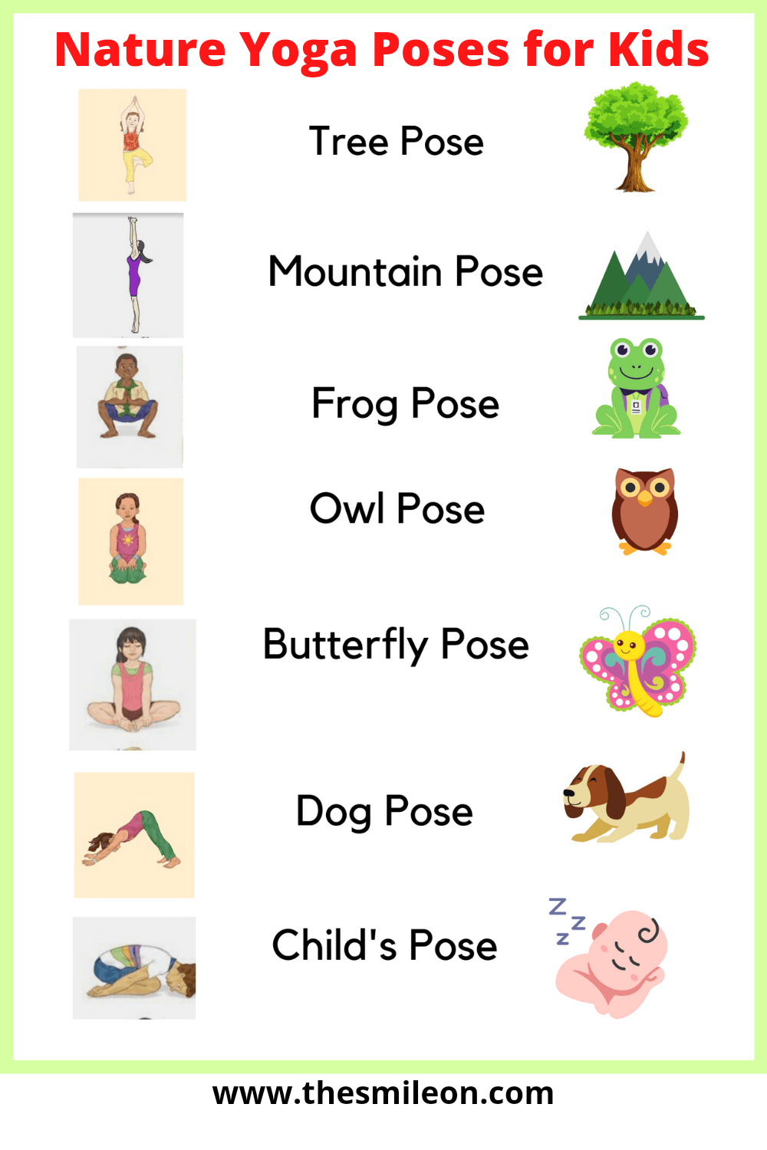
Name of Activity: Yoga Poses
Materials needed: Regulated caregiver to lead activities; list of planned poses; rug or padded floor/ yoga mats if available

What to do: Use movement and rhythm to connect and calm the lower parts of the brain. Holding basic yoga poses.

When to use: Use a few poses to anchor transition (arrival/departure, transition to lunch or naptime).
Edad: 2-4 Años

Antes de comenzar: ingrese en un estado regulado. Mientras está sentado, dedique un minuto a tensar progresivamente y luego relajar los músculos de la cara, los brazos, las manos, los hombros, las piernas y los pies. Tome una respiración profunda y una exhalación larga antes de comenzar.
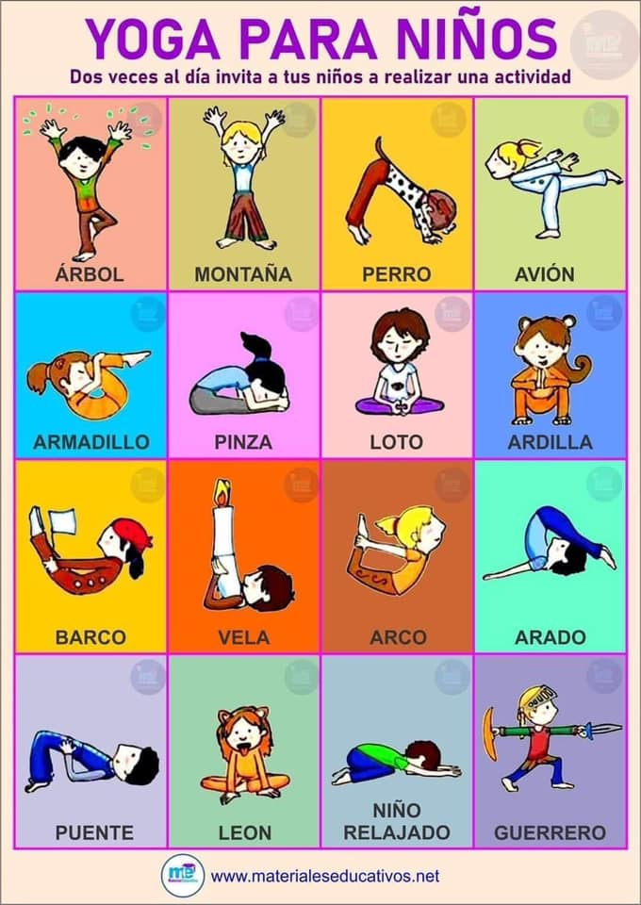

Nombre de la actividad: Poses de Yoga

Materiales necesarios: cuidador regulado para dirigir las actividades; lista de poses planeadas; alfombra o piso acolchado / tapetes para yoga si están disponibles.
Qué hacer: Utilice el movimiento y el ritmo para conectar y calmar las partes inferiores del cerebro. Sosteniendo posturas básicas de yoga.
Cuándo usarlo: use algunas poses para anclar la transición (llegada / salida, transición al almuerzo o la siesta).

Age: 2-4 Years

Before you begin: Get yourself into a regulated state. Cross your arms and give yourself a squeeze. Progressively squeeze down your shoulders, arms, and legs. Notice where you are holding tension and stress. Take a deep breath and long exhale.


Name of Activity: Racquetball Massage

Materials needed: Regulated caregiver, racquetball or tennis ball
What to do: Roll ball gently on child’s back, arms, or legs. This will give a gentle massage and tactile sensory input.
When to use: Use for children who seem to be seeking touch and pressure and are frequently asking for a hug, leaning into people, etc.

Edad: 2-4 Años

Antes de comenzar: ingrese en un estado regulado. Cruza los brazos y date un apretón. Apriete progresivamente los hombros, los brazos y las piernas. Observe dónde está conteniendo la tensión y el estrés. Respire hondo y exhale largo rato.

Nombre de la actividad: Masaje de Ráquetbol

Materiales necesarios: cuidador regulado, raquetbol o pelota de tenis.

Qué hacer: Haga rodar la pelota suavemente sobre la espalda, los brazos o las piernas del niño. Esto le dará un masaje suave y una entrada sensorial táctil.

Cuándo usarlo: Úselo para niños que parecen estar buscando contacto y presión y con frecuencia piden un abrazo, se inclinan hacia las personas, etc.

Age: 2-4 Years

Before you begin: Give yourself a face massage. As we get stressed throughout the day our muscles tighten and clench. Massage forehead, temples, cheekbones, and jaw. Tighten and release muscles through opening and closing mouth, smiling, and releasing, and raising and lowering eyebrows.
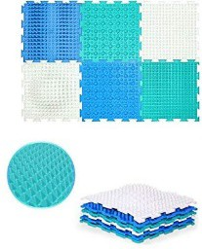

Name of Activity: Sensory Mat

Materials needed: Sensory mat

What to do: Encourage children to touch and manipulate different sections of the sensory mat and say what they feel. This feels soft. This feels rough. This feels bumpy. Ask them to choose their favorite. Ask them to find other surfaces in the room that feel similar.
When to use: Use when in a calm state to build awareness of what types of tactile (touch) feel positive and soothing. Offer these types of touch frequently to promote regulation.

Edad: 2-4 Años

Antes de comenzar: Date un masaje facial. A medida que nos estresamos durante el día, nuestros músculos se tensan y contraen. Masajee la frente, las sienes, los pómulos y la mandíbula. Apriete y relaje los músculos abriendo y cerrando la boca, sonriendo y soltando y levantando y bajando las cejas.

Nombre de la actividad: Alfombra Sensorial

Materiales necesarios: alfombra sensorial.

Qué hacer: Anime a los niños a tocar y manipular diferentes secciones del tapete sensorial y a decir lo que sienten. Esto se siente suave. Esto se siente duro. Esto se siente lleno de baches. Pídales que elijan su favorito. Pídales que busquen otras superficies en la habitación que se sientan similares.

Cuándo usarlo: Úselo cuando esté en un estado de calma para crear conciencia de qué tipos de tacto, se sienten positivos y calmantes. Ofrezca este tipo de toques con frecuencia para promover la regulación.
Age: 2-4 Years

Before you begin: Do a session of “Box Breathing”. Breathe in through your nose for a count of four, hold your breath for a count of four, release your breath for a count of four, pause for a count of four. Repeat 4 times Draw a box with your finger on a table or desk as you do this.

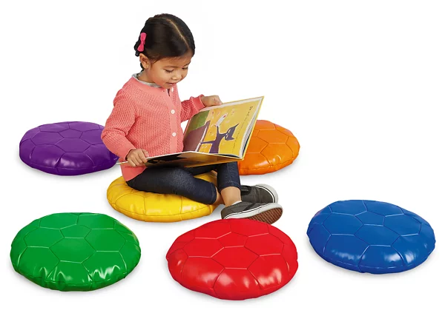

Name of Activity: Alternative Seating

Materials needed: Alternative types of seats that provide movement, develop balance, or provide an opportunity for regulating touch.
What to do: Provide a variety of alternative seating options in the classroom - wiggle seat, circle cushion, Scoop rocker (Age 3+) and other alternative chairs or seating pads.
When to use: Encourage use for children who are fidgeting or constantly seeking movement when sitting. Teach these as “chairs that help us with our wiggles”. Do not use as a punishment or “time-out” chair.

Edad: 2-4 Años

Antes de comenzar: Haga una sesión de “Box Breathing”. Inhale por la nariz mientras cuenta hasta cuatro, contenga la respiración mientras cuenta hasta cuatro, libere la respiración mientras cuenta hasta cuatro. Repita 4 veces Dibuje un cuadro con su dedo sobre una mesa o escritorio mientras hace esto.

Nombre de la actividad: Asientos Alternativos

Materiales necesarios: tipos alternativos de asientos que proporcionan movimiento, desarrollan el equilibrio o brindan una oportunidad para regular el tacto.

Qué hacer: Proporcione una variedad de opciones de asientos alternativos en el aula: asiento móvil, cojín circular, balancín Scoop (mayores de 3 años) y otras sillas o cojines para sentarse alternativos.

Cuándo usarlo: Fomente el uso para los niños que están inquietos o que buscan constantemente movimiento cuando están sentados. Enséñelas como “sillas que nos ayudan con nuestros meneos”. No la utilice como silla de castigo o de "tiempo fuera".

Age: 2-4 Years

Before you begin: Take a moment to breathe in as you stretch your arms up high above your head. As you exhale, drop down to a forward fold and touch your toes.
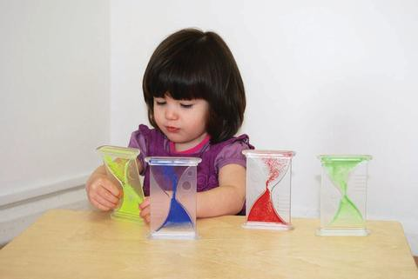

Name of Activity: Visual Activities

Materials needed: Use objects such as a bubble hourglass (plastic/unbreakable), kaleidoscope, or other visually interesting toy where objects move and change shape.
What to do: Ask child to watch and breath in and out as the shapes slowly move and change. Younger children may only be able to sustain this for a very short time but will build ability over time.
When to use: Use to satisfy children in search of visual stimulation. Children who are always looking around, staring out window, or are easily visually distracted (someone walking by classroom/ bird flying by outside, etc.). This will help them to visually focus on one thing at a time.

Edad: 2-4 Años

Antes de comenzar: Tómese un momento para inhalar mientras estira los brazos por encima de la cabeza. Mientras exhala, desplácese hacia adelante y toque los dedos de los pies.

Nombre de la actividad: Actividades Visuales

Materiales necesarios: Utilice objetos como un reloj de arena con forma de burbuja (plástico / irrompible), un caleidoscopio u otro juguete visualmente interesante donde los objetos se muevan y cambien de forma.

Qué hacer: Pídale al niño que observe, inhale y exhale mientras las formas se mueven y cambian lentamente. Es posible que los niños más pequeños solo puedan sostener esto por un tiempo muy corto, pero desarrollarán sus habilidades con el tiempo.

Cuándo usarlo: Úselo para satisfacer a los niños en busca de estimulación visual. Niños que siempre están mirando a su alrededor, mirando por la ventana o que se distraen visualmente con facilidad (alguien que pasa por el salón de clases, un pájaro que pasa volando, etc.). Esto les ayudará a enfocarse visualmente en una cosa a la vez.
Age: 2-4 Years
Before you begin: When a child is distressed, chances are that you need to respond quickly. But remember that your internal state will determine whether the outcome with the child results in co-regulation or co-dysregulation. Take a few quick deep breaths and repeat a word in your head such as “calm, calm, calm” or “peace, peace, peace” or whatever words work for you.
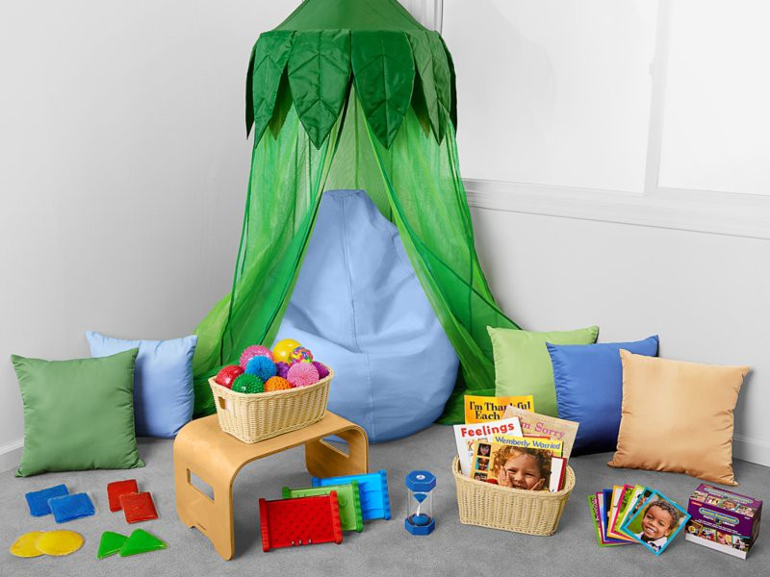

Name of Activity: Calm Corner
Materials needed: A space in the classroom that is calm
What to do: Use empathy as you direct a child to a calming corner. “Should we go to the calm corner to talk about it?” This corner is a place in the classroom where there is a comfy chair or pillows to sit on. Perhaps partially shielded from the rest of the classroom by a hanging sheet if possible. A basket of sensory toys such as those listed in the Green section (bean bags, sensory balls, board books with feelings faces, or beautiful pictures, and visual cues of deep breathing exercises). Be content to sit nearby the child in this space as a calming, comforting, presence. Continue to pay attention to your own breathing. You do not need to keep offering tools to the child. They will choose when they are ready, and this will signal to you that they are beginning to move to recovery.
When to use: Have this corner as an option for any child to use throughout the day. It is important that this is not used as a reward or punishment. Nor should it be a place that a child is forced to go or sent to on his/her own. This will feel like “time out”. Describe it as a place for children to get help with working out big feelings and that it can be used at any time. Model using this corner as an adult throughout the day.

Edad: 2-4 Años
Antes de comenzar: cuando un niño está angustiado, es probable que deba responder rápidamente. Pero recuerde que su estado interno determinará si el resultado con el niño resulta en Corregulación o desregulación. tome unas cuantas respiraciones rápidas y profundas y repita una palabra en su cabeza que funcione para usted, como "calma, calma, calma" o "paz, paz, paz".
Nombre de la actividad: Rincón Tranquilo

Materiales necesarios: Un espacio en el aula tranquilo.
Qué hacer: use la empatía cuando dirija a un niño a un rincón tranquilo. "¿Deberíamos ir al rincón tranquilo para hablar de ello?" Este rincón es un lugar del aula donde hay una silla cómoda o almohadas para sentarse. Quizás parcialmente protegido del resto del aula por una sábana colgante si es posible. Una canasta de juguetes sensoriales como los que se enumeran en la sección Verde (bolsas de frijoles, pelotas sensoriales, libros de cartón con caras de sentimientos o bellas imágenes y señales visuales de ejercicios de respiración profunda). Siéntate cerca del niño en este espacio como una presencia tranquilizadora y reconfortante. Continúe prestando atención a su propia respiración. No es necesario que sigas ofreciendo herramientas al niño. Ellos elegirán cuando estén listos y esto le indicará que están comenzando a recuperarse.
Cuándo usarlo: Tenga este rincón como una opción para que cualquier niño lo use durante el día. Es importante que esto no se utilice como recompensa o castigo. Tampoco debería ser un lugar al que un niño se vea obligado a ir o al que se le envíe por su cuenta. Esto se sentirá como un "tiempo de espera". Descríbalo como un lugar para que los niños obtengan ayuda para resolver sus grandes sentimientos y que se puede usar en cualquier momento. Modele el uso de este rincón durante el transcurso del día.
Age: 2-4 Years

Before you begin: Slow down. When responding to a child’s distress, you may feel pressure to act quickly. Deliberately slow down your actions, thoughts, and movements (unless there is imminent danger, of course) and be thoughtful about the actions that you are taking.



Name of Activity: Reduce Sensory Input

Materials needed: Regulated caregiver/ diming lights /shades

What to do: Turn down lights, music, or other sounds if possible. Provide calming sensory input like humming or rocking while using reassuring repetitive words (it’s gonna be ok) or touch (gentle patting on the back).
When to use: Use when a child shows signs of becoming upset or dysregulated and seems to be overwhelmed or flooded.

Edad: 2-4 Años

Antes de comenzar: Reduzca la velocidad. Al responder a la angustia de un niño, es posible que sienta la presión de actuar rápidamente. Reduzca deliberadamente sus acciones, pensamientos y movimientos (a menos que exista un peligro inminente, por supuesto) y sea reflexivo sobre las acciones que está tomando.

Nombre de la actividad: Reducir la Entrada Sensorial

Materiales necesarios: cuidador regulado / atenuación de luces / cortinas.
Qué hacer: si es posible, apague las luces, la música u otros sonidos. Proporcione información sensorial relajante como tararear o mecer mientras usa palabras repetitivas tranquilizadoras (todo estará bien) o toque (palmaditas suaves en la espalda).

Cuándo usarlo: Úselo cuando un niño muestre signos de estar molesto o desregulado y parezca estar abrumado.
Age: 2-4 Years
Before you begin: Give yourself permission to not have a need to “fix” the situation immediately. Our stress about wanting to do well in our interactions with children sometimes has us resorting to strategies – perhaps from our own upbringing – that perceive our role as making the child stop crying or tantruming. See your role as supporting the child through big feelings safely and helping them feel supported by the adults in their lives as they deal with challenges.


Name of Activity: Make the Area Safe
Materials needed: Regulated caregiver
What to do: Consider your goal. Is it to win a power struggle? Not to let the child “get away with this”? Show other children who is in charge? Shift that goal to focus on this moment and say to yourself, “I just want to help this child get through this and move to de-escalation and recovery”. Consequences or outcomes can be dealt with later, such as helping to clean up a mess that they made or finding a way to repair relationship (saying sorry/ giving hug).
Scan the area and remove any items that the child may hurt themselves or others with. This includes things they may throw or hit themselves or others with. Continue calming breaths to create co-regulation.
When to use: Use when a child is in a high state of dysregulation (screaming, crying uncontrollably, kicking, hitting) he/she is operating out of the survival parts of their brain. Logic based statements or explaining will not be effective. Reminders of consequences, yelling or shaming, will usually only prolong the escalation and not change the behavior long term.

Edad: 2-4 Años
Antes de comenzar: Date permiso para no tener la necesidad de "arreglar" la situación de inmediato. Nuestro estrés por querer hacerlo bien en nuestras interacciones con los niños a veces nos hace recurrir a estrategias, tal vez de nuestra propia educación, que tienen como único objetivo hacer que el niño deje de llorar o hacer berrinches. Vea su papel como apoyar al niño a través de los grandes sentimientos de manera segura mientras se siente apoyado por los adultos en sus vidas mientras enfrentan los desafíos.

Nombre de la actividad: Haga que el área sea segura
Materiales necesarios: cuidador regulado.
Qué hacer: considere su objetivo. ¿Es para ganar una lucha por el poder? ¿No dejar que el niño “se salga con la suya”? ¿Mostrar a otros niños quién está a cargo? Cambie ese objetivo para enfocarse en este momento y decirse a sí mismo: "Solo quiero ayudar a este niño a superar esto y avanzar hacia el descenso y la recuperación". Las consecuencias o los resultados se pueden abordar más tarde, como ayudar a limpiar un desorden que hicieron o encontrar una manera de reparar la relación (pedir perdón / dar un abrazo).
Escanee el área y retire cualquier artículo con el que el niño pueda lastimarse a sí mismo u otras personas. Esto incluye cosas con las que puedan arrojarse o golpearse a sí mismos u otros. Continúe calmando las respiraciones para crear Corregulación.
Cuándo usarlo: Úselo cuando un niño se encuentre en un alto estado de desregulación (gritando, llorando incontrolablemente, pateando, golpeando) está operando desde las partes de supervivencia de su cerebro. Las declaraciones o explicaciones basadas en la lógica no serán efectivas. Los recordatorios de las consecuencias, gritos o vergüenza, generalmente solo prolongarán el acenso y no cambiarán el comportamiento a largo plazo.

Age: 2-4 Years

Before you begin: Prepare yourself to cope with a dysregulated child. If you find that you are not in a place where you feel like you view yourself as supporting the child, but are more focused on anger, frustration, or punishment, consider asking a colleague for help and a chance to “tap out” while you take more time to use the other “Before you begin strategies” from this series.

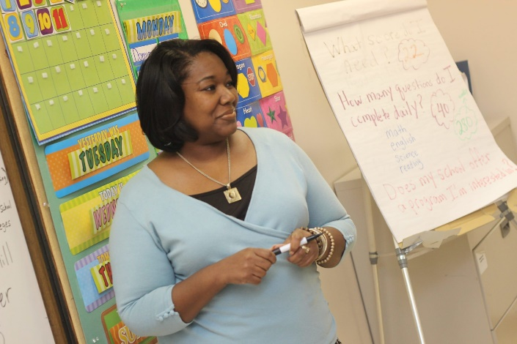

Name of Activity: Calm, Quiet Presence

Materials needed: Regulated caregiver

What to do: Minimize the amount of talking to, or near, the child. View yourself as a calm, quiet, presence, who is maintaining safety and stability while the child experiences big emotions.
When to use: Use when a child is in a high state of dysregulation (screaming, crying uncontrollably, kicking, hitting) he/she is operating out of the survival parts of their brain. Logic based statements or explaining will not be effective. Reminders of consequences, yelling or shaming, will usually only prolong the escalation and not change the behavior long term.

Edad: 2-4 Años

Antes de comenzar: prepárese para lidiar con un niño desregulado. Si descubre que no se encuentra en un lugar en el que siente que se ve a sí mismo como un apoyo al niño, pero que está más centrado en la ira, la frustración o el castigo, considere pedirle ayuda a un colega y la oportunidad de "hacer tapping" mientras tómese más tiempo para usar las otras estrategias de esta serie "Antes de comenzar".

Nombre de la actividad: Presencia Tranquila y Silenciosa

Materiales necesarios: cuidador regulado

Qué hacer: Minimice la cantidad de conversación con el niño o cerca de él. Mírate a ti mismo como una presencia tranquila, silenciosa, que mantiene la seguridad y la estabilidad mientras el niño experimenta grandes emociones.
Cuándo usarlo: Úselo cuando un niño se encuentre en un alto estado de desregulación (gritando, llorando incontrolablemente, pateando, golpeando) está operando desde las partes de supervivencia de su cerebro. Las declaraciones o explicaciones basadas en la lógica no serán efectivas. Los recordatorios de las consecuencias, gritos o vergüenza, generalmente solo prolongarán la escalada y no cambiarán el comportamiento a largo plazo.

Age: 4-8 Years
Before you begin: Take a deep breath and check in with yourself. Ask yourself, am I in a calm and regulated stated so that I can co-regulate?
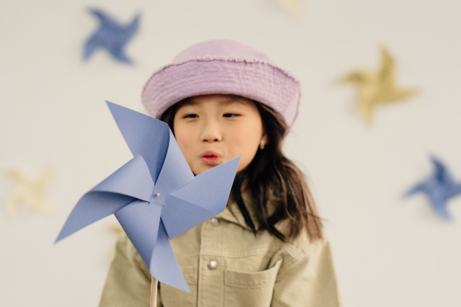

Name of Activity: Controlled Breath
Materials needed: Calm and regulated caregiver
What to do: Choose one of the following to direct children to control their breath. Demonstrate first and then breath with the child(ren) to promote co-regulation.
- The Flower Breath: Imagine smelling a flower. Breathe in through your nose, out through your mouth.
- The Bunny Breath: Take three quick sniffs through the nose and one long exhale through the nose. (As they start to get the hang of it, have your little bunny focus on making the exhale slower and longer.)
- The Snake Breath: Inhale slowly through the nose and breathe out through the mouth with a long, slow hissing sound.
- Blow Out the Candle: Imagine a birthday candle. Take in a deep breath through the nose and then exhale through the mouth to blow out the candle.
- Belly Breathing: Lay on floor with stuffed animal or another toy on child’s belly. Ask the child to breathe deeply enough to make the toy move up and down, but calmly enough so that it does not fall off.
- Smell the Rose/Blow Out the Candle: Combine the Flower Breath (on the inhale) with the Blow Out the Candle Breath (on the exhale), holding up your pointer finger to your nose as “you smell the rose,” and drop your finger to your mouth as you “blow out the candle.”

When to use: Use when child is in a calm or recovery state to practice the use of breath for calming when big feelings occur. Use to signal transitions throughout the day or as a way to prepare for a quiet activity, nap, or bedtime.
Edad: 4-8 Años
Antes de comenzar: Respire hondo y respóndase a usted mismo. Pregúntese, ¿estoy en un estado tranquilo y regulado para poder co-regular?


Nombre de la actividad: Respiración Controlada
Materiales necesarios: cuidador tranquilo y regulado.
Qué hacer: Elija una de las siguientes opciones para que los niños controlen su respiración. Demuestre primero y luego respire con el (los) niño (s) para promover la Corregulación.
- La respiración de la flor: Imagina oler una flor. Inhale por la nariz, exhale por la boca.
- La respiración del conejito: Tome tres inhalaciones rápidas por la nariz y una exhalación larga por la nariz. (A medida que comience a acostumbrarse, haga que su conejito se concentre en hacer que la exhalación sea más lenta y más larga).
- La respiración de la serpiente: inhale lentamente por la nariz y exhale por la boca con un silbido largo y lento.
- Sopla la vela: imagina una vela de cumpleaños. Respire profundamente por la nariz y luego exhale por la boca para apagar la vela.
- Respiración del vientre: Acuéstese en el suelo con un animal de peluche u otro juguete sobre el vientre del niño. Pídale al niño que respire lo suficientemente profundo para que el juguete se mueva hacia arriba y hacia abajo, pero con la suficiente calma para que no se caiga.
- Huela la rosa / Sople la vela: combine el Aliento de flores (al inhalar) con el Aliento de la vela (al exhalar), colocando el dedo índice en la nariz mientras "huele la rosa" y suelte tu dedo a tu boca mientras "apagas la vela".
Cuándo usarlo: Úselo cuando el niño esté en un estado de calma o recuperación para practicar el uso de la respiración para calmarse cuando ocurren grandes sentimientos. Úselo para señalar las transiciones a lo largo del día o como una forma de prepararse para una actividad tranquila, una siesta o la hora de acostarse.

Age: 4-8 Years

Before you begin: Scan your body with your mind head to toe. Ask yourself, am I in a calm and regulated stated so that I can co-regulate?
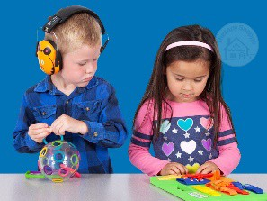

Name of Activity: Noise Cancelling Headphones

Materials needed: Noise cancelling headphone sized for young children

What to do: Allow a child to use these to block out loud or consistent noise. Introduce them to a child by demonstrating on yourself to reduce fear or anxiety. Have the child move on and off of their ears and report if the sounds in the room (music or other noise) sounds loud or soft.

When to use: Use when child is in a calm or recovery state. For children who seem to want to avoid noise, singing, or shouting by covering their ears or seeking quiet spaces. This may also help a child to focus who is easily distracted by sound.

Edad: 4-8 Años
Antes de comenzar: escanee su cuerpo mentalmente de la cabeza a los pies. Pregúntese, ¿estoy en un estado tranquilo y regulado para poder co-regular?

Nombre de la actividad: Auriculares con Cancelación de Ruido

Materiales necesarios: Auriculares con cancelación de ruido del tamaño de niños pequeños.

Qué hacer: Permita que un niño los use para bloquear el ruido fuerte o constante. Presénteselos al niño demostrándole como reducen el miedo o la ansiedad. Haga que el niño tape y destape sus oídos y le diga si los sonidos en la habitación (música u otro ruido) suenan fuertes o suaves.

Cuándo usarlo: Úselo cuando el niño esté en un estado de calma o recuperación. Para niños que parecen querer evitar ruidos, cantos o gritos tapándose los oídos o buscando espacios tranquilos. Esto también puede ayudar a un niño a concentrarse, ya que el sonido se distrae fácilmente.
Age: 4-8 Years

Before you begin: Get yourself into a regulated state. While in a seated position, spend a minute to progressively tighten and then relax the muscles in your face, arms, hands, shoulders, legs, and feet. Take a deep breath and a long exhale before you begin.

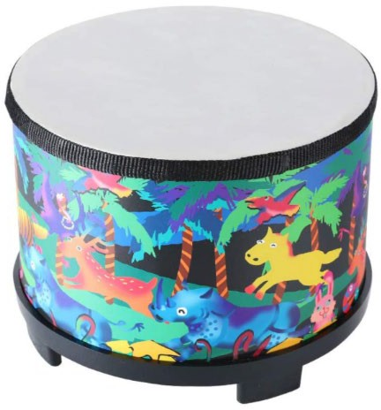

Name of Activity: Call and Response Beat

Materials needed: Calm, regulated caregiver. Drum may be used.

What to do: Lead child(ren) in a pattern of call and response using a drum or other surface to tap out a beat. You go first and then ask them to repeat back. You can make the beat more complex as you progress.

When to use: This activity is regulating because it provides rhythmic sensory input. It also helps to focus children who may tend to daydream or lose focus. Use prior to an activity requiring focus.

Edad: 4-8 Años

Antes de comenzar: ingrese en un estado regulado. Mientras está sentado, dedique un minuto a tensar progresivamente y luego relajar los músculos de la cara, los brazos, las manos, los hombros, las piernas y los pies. Tome una respiración profunda y una exhalación larga antes de comenzar.

Nombre de la actividad: Ritmo de Llamada y Respuesta

Materiales necesarios: cuidador tranquilo y regulado. Se puede usar tambor.

Qué hacer: Guíe a los niños en un patrón de llamada y respuesta usando un tambor u otra superficie para tocar un ritmo. Primero vas y luego les pides que repitan. Puede hacer que el ritmo sea más complejo a medida que avanza.

Cuándo usar: esta actividad es reguladora porque proporciona información sensorial rítmica. También ayuda a enfocar a los niños que tienden a soñar despiertos o perder la concentración. Úselo antes de una actividad que requiera atención.
Age: 4-8 Years
Before you begin: Get yourself into a regulated state. Cross your arms and give yourself a squeeze. Progressively squeeze down your shoulders, arms, and legs. Notice where you are holding tension and stress. Take a deep breath and long exhale.
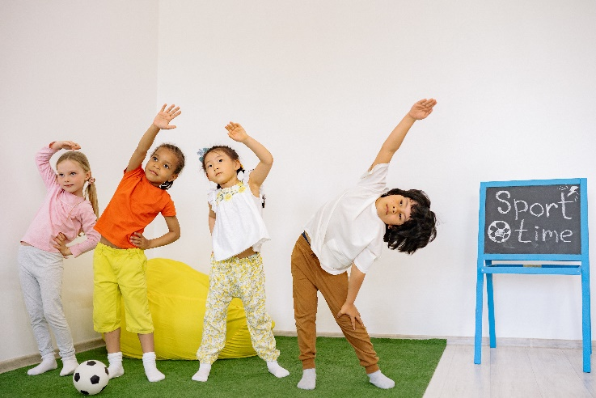

Name of Activity: Calming Movement Breaks
Materials needed: Regulated caregiver and planned activity
What to do: Movement breaks should contain large and fine motor movement. They should be calm, controlled, rhythmic, and repetitive whenever possible. Things like “dance party” or “get your sillies out” can sometimes be dysregulating and overwhelming. The following are some examples:

  - Reach for the sky, touch your toes. Repeated 5 times.
  - Tree Yoga pose: Start in mountain pose – feet firmly on the floor, arms at your side, back straight as if an imaginary string were at the top of your head pulling it upwards. Then press palms of hands together at your heart. Lift one leg and bring bottom of foot to inside of calf or thigh. Hold this pose for three count and release. Repeat 3 times, switch feet, repeat 3 times.
  - Wall push-ups. Repeat 10 times.
  - Burpees squats: Place the palms of the hands on the floor in front of the feet, jump back into a push-up position, return to the squat position, and then jump back to standing position. Repeat 5 times.

When to use: Use when child(ren) is in a regulated state. Use during a time of day when child(ren) become fidgety and need to release energy.
Edad: 4-8 Años
Antes de comenzar: ingrese en un estado regulado. Cruza los brazos y date un apretón. Apriete progresivamente los hombros, los brazos y las piernas. Observe dónde está conteniendo la tensión y el estrés. Respire hondo y exhale largo rato.

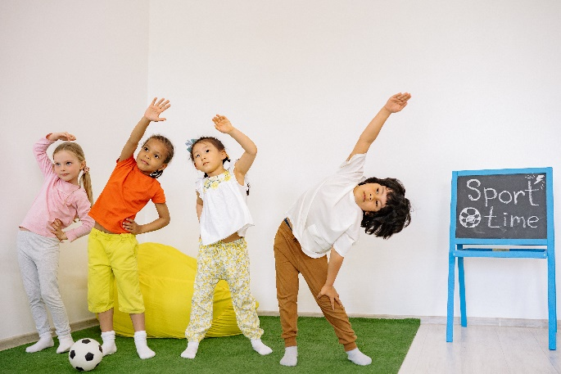

Nombre de la actividad: Pausas de Movimientos Calmantes
Materiales necesarios: cuidador regulado y actividad planificada.
Qué hacer: Las pausas de movimiento deben contener movimientos motores gruesos y finos. Deben ser tranquilos, controlados, rítmicos y repetitivos siempre que sea posible. Cosas como "baile de fiesta" o "saca lo chistoso de ti" a veces pueden ser desreguladoras y abrumadoras. Los siguientes son algunos ejemplos:
- Alcanza el cielo, toca tus dedos de los pies. Repetido 5 veces.
- Postura de yoga del árbol: Comience con la postura de la montaña: los pies firmemente en el suelo, los brazos a los lados, la espalda recta como si una cuerda imaginaria estuviera en la parte superior de la cabeza tirando de ella hacia arriba. Luego, junte las palmas de las manos en el corazón. Levante una pierna y lleve la planta del pie al interior de la pantorrilla o el muslo. Mantenga esta pose durante tres y suéltelo. Repita 3 veces, cambie de pie, repita 3 veces.
- Flexiones de pared. Repite 10 veces.
- Sentadillas: Coloque las palmas de las manos en el piso frente a los pies, salte hacia atrás a una posición de flexión, regrese a la posición de sentadilla y luego salte de nuevo a la posición de pie. Repite 5 veces.

Cuándo usarlo: Úselo cuando los niños se encuentren en un estado regulado. Úselo durante un momento del día en el que los niños se pongan inquietos y necesiten liberar energía.
Age: 4-8 Years

Before you begin: Give yourself a face massage. As we get stressed throughout the day our muscles tighten and clench. Massage forehead, temples, cheekbones, and jaw. Tighten and release muscles through opening and closing mouth, smiling, and releasing, and raising and lowering eyebrows.

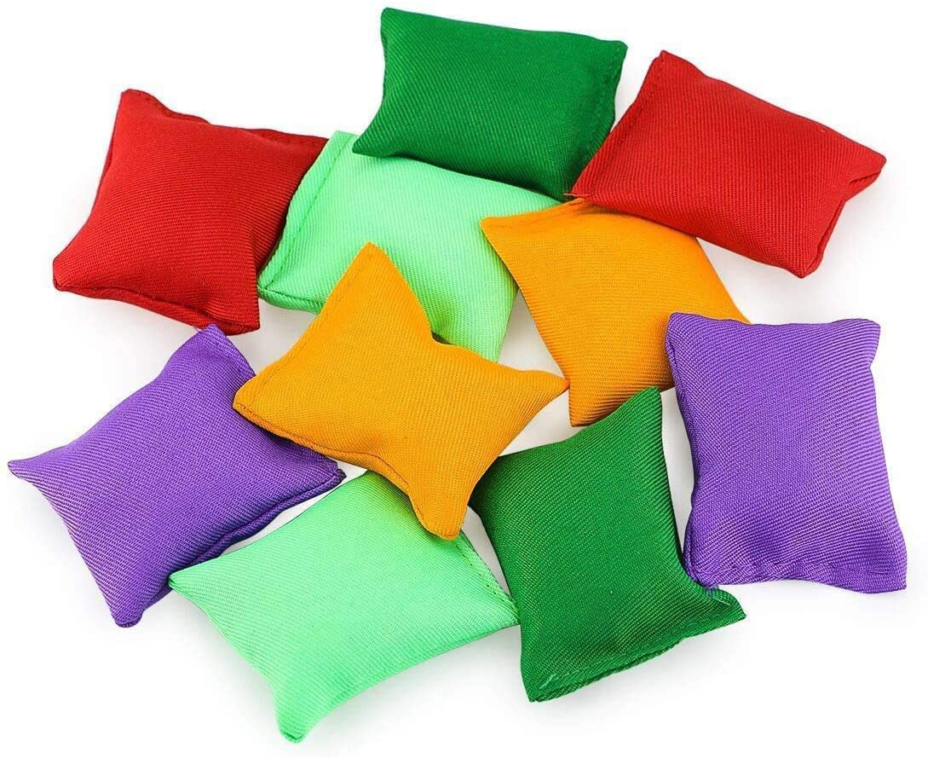

Name of Activity: Rhythmic Ball/ Bean Bag Toss

Materials needed: Racquetball, tennis ball, or bean bags

What to do: Have child(ren) stand opposite their partner and toss ball or bean bag while counting out loud together. If doing with a group, try to get the group to synchronize their tosses so that they are counting together. For a more advanced option have child(ren) switch hands (catches with right hand, switches ball/bag to left hand and tosses with left hand).

When to use: Use when child(ren) is in a regulated state. Integrate into teaching activities to help consolidate learning. Also, can be used as a movement break.

Edad: 4-8 Años

Antes de comenzar: Date un masaje facial. A medida que nos estresamos durante el día, nuestros músculos se tensan y contraen. Masajee la frente, las sienes, los pómulos y la mandíbula. Apriete y relaje los músculos abriendo y cerrando la boca, sonriendo y soltando y levantando y bajando las cejas.

Nombre de la actividad: Lanzamiento Rítmico de Pelota / Bolsa de Frijoles

Materiales necesarios: Racquetball, pelota de tenis o bolsas de frijoles.
Qué hacer: Haga que los niños se pongan de pie frente a su compañero y lancen una pelota o una bolsa de frijoles mientras cuentan juntos en voz alta. Si lo hace con un grupo, intente que el grupo sincronice sus lanzamientos para que cuenten juntos. Para una opción más avanzada, haga que los niños cambien de mano (atrapa con la mano derecha, cambia la pelota / bolsa a la mano izquierda y la lanza con la mano izquierda).
Cuándo usarlo: Úselo cuando los niños se encuentren en un estado regulado. Integre en las actividades docentes para ayudar a consolidar el aprendizaje. Además, se puede utilizar como freno de movimiento.
Age: 4-8 Years

Before you begin: Do a session of “Box Breathing”. Breathe in through your nose for a count of four, hold your breath for a count of four, release your breath for a count of four, pause for a count of four. Repeat 4 times Draw a box with your finger on a table or desk as you do this.

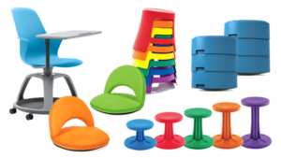

Name of Activity: Flexible Seating

Materials needed: A variety of seating options

What to do: Provide a variety of seating options within an environment. These can include circle seat cushions or wiggle seats to help when child(ren) gets fidgety or need to stay in one place for a period of time. Rocker seats or wobble chairs can help when child(ren) need movement.

When to use: These should be available in the natural classroom environment. Children should be pre-taught how to use them, but they are most effective when child can self-select. Useful for children who seek movement or need support with focusing.

Edad: 4-8 Años

Antes de comenzar: Haga una sesión de “Box Breathing”. Inhale por la nariz mientras cuenta hasta cuatro, contenga la respiración mientras cuenta hasta cuatro, libere la respiración mientras cuenta hasta cuatro. Repita 4 veces Dibuje un cuadro con su dedo sobre una mesa o escritorio mientras hace esto.

Nombre de la actividad: Asientos Flexibles

Materiales necesarios: una variedad de opciones de asientos.

Qué hacer: Proporcione una variedad de opciones de asientos dentro de un entorno. Estos pueden incluir cojines de asiento circulares o asientos móviles para ayudar cuando los niños se ponen inquietos o necesitan permanecer en un lugar durante un período de tiempo. Los asientos de balancín o las sillas oscilantes pueden ayudar cuando los niños necesitan moverse.

Cuándo usar: Deben estar disponibles en el entorno natural del aula. A los niños se les debe enseñar previamente cómo usarlos, pero son más efectivos cuando el niño puede seleccionarlos por sí mismo. Útil para niños que buscan movimiento o necesitan apoyo para concentrarse.

Age: 4-8 Years

Before you begin: Take a moment to breathe in as you stretch your arms up high above your head. As you exhale, drop down to a forward fold and touch your toes.



Name of Activity: Peanut Butter / Jelly

Materials needed: Regulated caregiver

What to do: Cue the child(ren) to say jelly back to you whenever you say peanut butter. Vary your voice with different pitch, volume, and speed. Child(ren) must say jelly back to you in the same manner that you said peanut butter (high or low pitch, loud or quiet, fast or slow).

When to use: Use when child is in a calm state to teach voice modulation and self-control. This is a good activity to do one-on-one for children who struggle with talking too loud or too quietly.

Edad: 4-8 Años

Antes de comenzar: Tómese un momento para inhalar mientras estira los brazos por encima de la cabeza. Mientras exhala, desplácese hacia adelante y toque los dedos de los pies.

Nombre de la actividad: Mantequilla de Maní / Mermelada

Materiales necesarios: cuidador regulado.

Qué hacer: Indique a los niños que le respondan mermelada cada vez que les diga mantequilla de maní. Varíe su voz con diferente tono, volumen y velocidad. Los niños deben decirte mermelada de la misma manera que dijiste mantequilla de maní (tono alto o bajo, alto o bajo, rápido o lento).

Cuándo usarlo: Úselo cuando el niño esté en un estado de calma para enseñar la modulación de la voz y el autocontrol. Esta es una buena actividad para hacer uno a uno para los niños que tienen dificultades para hablar demasiado alto o demasiado bajo.

Age: 4-8 Years

Before you begin: Take a deep breath and check in with yourself. Ask yourself, am I in a calm and regulated stated so that I can co-regulate?


Name of Activity: Animal Movements

Materials needed: Scarves/ bandanas

What to do: Caregiver names an animal. Children move around mimicking animal movements using scarves. Examples could include bear crawl, crab walk, butterfly, prance like a deer with the scarf.
When to use: Use when child(ren) is in a regulated state. Use during a time of day when child(ren) become fidgety and need to release energy.

Edad: 4-8 Años

Antes de comenzar: Respire hondo y compruébelo usted mismo. Pregúntese, ¿estoy en un estado tranquilo y regulado para poder co-regular?

Nombre de la actividad: Movimientos de Animales

Materiales necesarios: bufandas / pañuelos

Qué hacer: El cuidador nombra un animal. Los niños se mueven imitando los movimientos de los animales usando bufandas. Los ejemplos podrían incluir gatear como un oso, caminar como un cangrejo, volar como una mariposa, hacer cabriolas como un ciervo con la bufanda.

Cuándo usarlo: Úselo cuando los niños se encuentren en un estado regulado. Úselo durante un momento del día en el que los niños se pongan inquietos y necesiten liberar energía.
Age: 4-8 Years

Before you begin: Scan your body with your mind head to toe. Ask yourself, am I in a calm and regulated stated so that I can co-regulate?
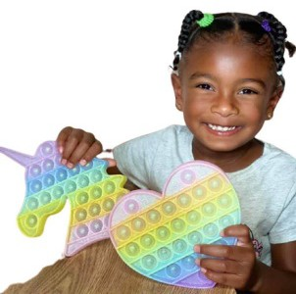

Name of Activity: Fidgets

Materials needed: Bubble poppers, stress balls, thinking putty (with adult supervision)
What to do: Provide a basket of age-appropriate fidget toys among regular toys. These can include bubble poppers, fidget spinners or stress balls.
When to use: Make these available in the classroom. Also have a special basket that is in the calm corner for support in de-escalation. Encourage use for children who are seeking touch through fidgeting with or touching objects or who need support with focusing attention.

Edad: 4-8 Años

Antes de comenzar: escanee su cuerpo mentalmente de la cabeza a los pies. Pregúntese, ¿estoy en un estado tranquilo y regulado para poder co-regular?

Nombre de la actividad: Fidgets

Materiales necesarios: poppers de burbujas, bolas anti estrés, masilla para pensar (con la supervisión de un adulto).

Qué hacer: Proporcione una canasta de juguetes inquietos apropiados para su edad entre los juguetes regulares. Estos pueden incluir poppers de burbujas, fidget spinners o bolas anti estrés.

Cuándo usarlos: Ponlos a disposición en el aula. También tenga una canasta especial que está en la esquina tranquila para apoyo en el descenso. Fomente el uso para los niños que buscan el tacto moviéndose o tocando objetos o que necesitan apoyo para enfocar la atención.
Age: 4-8 Years

Before you begin: Get yourself into a regulated state. While in a seated position, spend a minute to progressively tighten and then relax the muscles in your face, arms, hands, shoulders, legs, and feet. Take a deep breath and a long exhale before you begin.



Name of Activity: Cuddle knot/ Comfort Item

Materials needed: Cuddle knot or other comfort items such as small blankets or pillows

What to do: Allow child to slip arms in cuddle knot and give it (or pillow/blanket) a squeeze.

When to use: Use with children who seek out hugs or touch through leaning into people or objects or for a child seeking comfort.

Edad: 4-8 Años

Antes de comenzar: ingrese en un estado regulado. Mientras está sentado, dedique un minuto a tensar progresivamente y luego relajar los músculos de la cara, los brazos, las manos, los hombros, las piernas y los pies. Tome una respiración profunda y una exhalación larga antes de comenzar.

Nombre de la actividad: Artículos de Confort

Materiales necesarios: nudo de abrazos u otros artículos de comodidad como mantas pequeñas o almohadas

Qué hacer: Permita que el niño deslice los brazos en un nudo de abrazos y apriételo (o la almohada / manta).

Cuándo usarlo: Úselo con niños que buscan abrazos o toques apoyándose en personas u objetos o para un niño que busca consuelo.

Age: 4-8 Years
Before you begin: Get yourself into a regulated state. Cross your arms and give yourself a squeeze. Progressively squeeze down your shoulders, arms, and legs. Notice where you are holding tension and stress. Take a deep breath and long exhale.

Name of Activity: Calming glitter bottle
Materials needed: Water bottle; glitter, food coloring, glycerin (corn syrup), dish soap (a few drops to keep glitter from sticking), and glue to seal the lid.

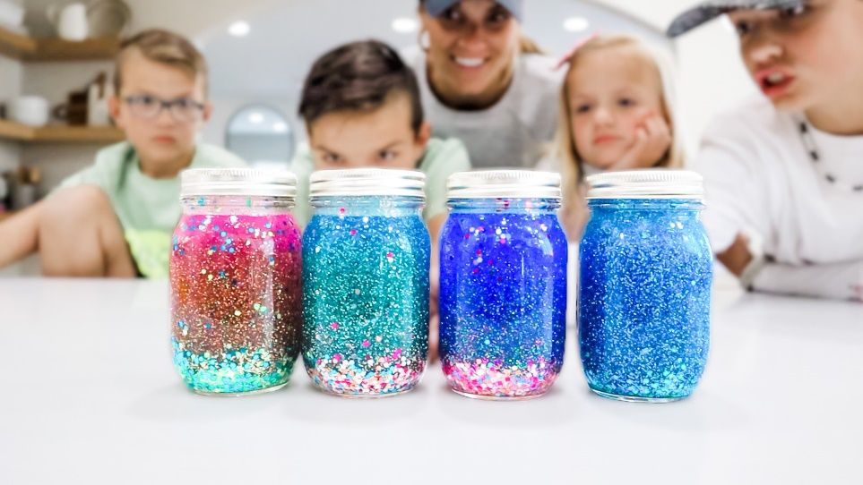

What to do: Take label off water bottle. Pour out water. Add all ingredients and then fill with water leaving some space at the top. Glue the lid on to prevent spills.
When to use: This video has children explaining mad feelings in your brain using a glitter bottle
Just breath: https://youtu.be/RVA2N6tX2cg
Instructions for children on how to use:
- Sometimes we have really big feelings.
- Your mind may be feeling all swirly and mixed up because you are mad, angry, confused, sad, or something else. Shake up bottle.
- When you have these feelings, you can take a break, breath, watch your feelings, and then let them settle. Watch jar until the last glitter settles.
- We don’t want our feelings to disappear, we just don’t want them to block our view of what is really going on.
Edad: 4-8 Años

Antes de comenzar: ingrese en un estado regulado. Cruza los brazos y date un apretón. Apriete progresivamente los hombros, los brazos y las piernas. Observe dónde está conteniendo la tensión y el estrés. Respire hondo y exhale largo rato.

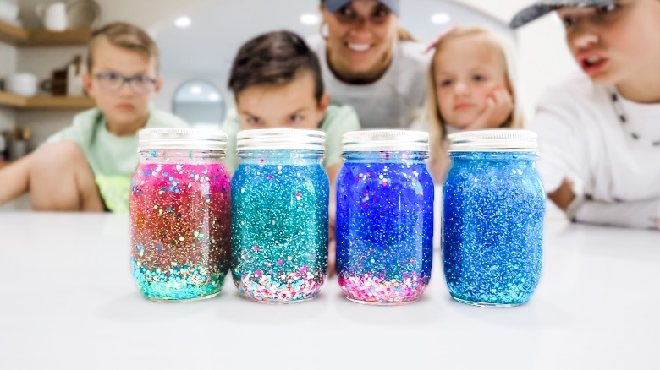

Nombre de la actividad: Botella de Brillo Calmante

Materiales necesarios: botella de agua; brillantina, colorante para alimentos, glicerina (jarabe de maíz), jabón para platos (unas gotas para evitar que la brillantina se pegue) y pegamento para sellar la tapa.
Qué hacer: Quite la etiqueta de la botella de agua. Vierta agua. Agregue todos los ingredientes y luego llénelos con agua dejando un poco de espacio en la parte superior. Pegue la tapa para evitar derrames.
Cuándo usarlo: en este video, los niños explican los sentimientos de locura en su cerebro usando una botella de purpurina.
Solo respira: https://youtu.be/RVA2N6tX2cg
Instrucciones para niños sobre cómo usar:
- A veces tenemos sentimientos realmente grandes.
- Es posible que su mente se sienta turbulenta y confusa porque está enojado, enojado, confundido, triste o algo más. Agite la botella.
- Cuando tenga estos sentimientos, puede tomar un descanso, respirar, observar sus sentimientos y luego dejar que se calmen. Observa el frasco hasta que se asiente la última purpurina.
- No queremos que nuestros sentimientos desaparezcan, simplemente no queremos que bloqueen nuestra visión de lo que realmente está sucediendo.

Age: 4-8 Years
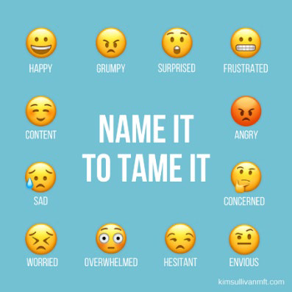
Before you begin: When a child is distressed, chances are that you need to respond quickly. But remember that your internal state will determine whether the outcome with the child results in co-regulation or co-dysregulation. Take a few quick deep breaths and repeat a word in your head such as “calm, calm, calm” or “peace, peace, peace” or whatever words work for you.

Name of Activity: Name it to Tame it
Materials needed: Regulated caregiver
What to do: When a child has an upsetting event occur, it is tempting to say things like “it’s ok, don’t worry about it, don’t cry, we will fix it, you are fine.” Name it to tame implies that we can only deal with big emotions by putting words to them, not denying they exist.

If a child is feeling sad after their caregiver leaves, you might say: “It’s so hard to say goodbye to mom for the day. It’s ok to miss her.” If a child is scared and hiding behind you, you might say: “Wow, that was so scary! You didn’t like when that fire truck drove by.” If a child is frustrated and angry while trying to learn something new, you might say: “Learning to write your name can be hard and frustrating!”

After acknowledging the feeling don’t try to solve or dismiss the problem. Say: “What do you need?” or “How can I help?”
When to use: Use when a child is experiencing an upsetting event that may lead to a peak escalation or is in the process of de-escalation from an event. Putting words to the feelings conveys empathy and understanding which can be regulating and prevent further escalation.

Edad: 4-8 Años
Antes de comenzar: cuando un niño está angustiado, es probable que deba responder rápidamente. Pero recuerde que su estado interno determinará si el resultado con el niño resulta en Corregulación o desregulación. Respire profundamente unas cuantas veces y repita una palabra en su cabeza como "calma, calma, calma" o "paz, paz, paz" o cualquier palabra que funcione para usted.

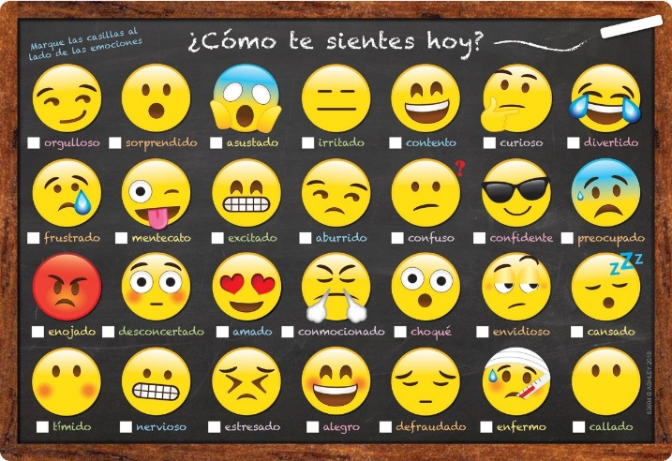

Nombre de la actividad: Nómbrelo Para Domarlo
Materiales necesarios: cuidador regulado.
Qué hacer: cuando un niño tiene un evento perturbador, es tentador decir cosas como "está bien, no te preocupes, no llores, lo arreglaremos, estás bien". Nombrarlo para domar implica que solo podemos lidiar con las grandes emociones poniéndoles palabras, sin negar que existen.
Si un niño se siente triste después de que su cuidador se va, podría decirle: “Es muy difícil decirle adiós a mamá por hoy. Está bien extrañarla ". Si un niño está asustado y se esconde detrás de ti, podrías decir: “¡Vaya, eso fue tan aterrador! No te gustó cuando pasó ese camión de bomberos ". Si un niño se siente frustrado y enojado mientras intenta aprender algo nuevo, usted podría decir: "¡Aprender a escribir su nombre puede ser difícil y frustrante!"
Después de reconocer el sentimiento, no intente resolver o descartar el problema. Diga: "¿Qué necesitas?" o "¿Cómo puedo ayudar?"
Cuándo usarlo: Úselo cuando un niño esté experimentando un evento perturbador que pueda llevar a una escalada máxima o esté en proceso de desescalada de un evento. Poner palabras a los sentimientos transmite empatía y comprensión que pueden regular y prevenir una mayor escalada.
Age: 4-8 Years

Before you begin: Slow down. When responding to a child’s distress, you may feel pressure to act quickly. Deliberately slow down your actions, thoughts, and movements (unless there is imminent danger, of course) and be thoughtful about the actions that you are taking.



Name of Activity: Channeling Energy

Materials needed: Regulated caregiver, crayons and paper
What to do: When a child is experienced an upsetting event, he/she can be guided, with empathy to a calming corner or other location to express their feelings. Ask the child to draw their mad or sad feelings on paper. Provide multiple sheets of paper if needed and don’t worry if the paper gets torn. Be as non-directive as possible and quietly just reflect on what the child is doing:“you are drawing red squiggly lines”. Monitor if the activity is moving the child to further de-escalation.
When to use: Use when a child has had an upsetting event and is at risk of escalation. Can also be used when I child is in de-escalation to begin to move toward putting words to strong feelings.

Edad: 4-8 Años

Antes de comenzar: Reduzca la velocidad. Al responder a la angustia de un niño, es posible que sienta la presión de actuar rápidamente. Reduzca deliberadamente sus acciones, pensamientos y movimientos (a menos que exista un peligro inminente, por supuesto) y sea reflexivo sobre las acciones que está tomando.

Nombre de la actividad: Canalización de Energía

Materiales necesarios: cuidador regulado, crayones y papel.
Qué hacer: Cuando un niño experimenta un evento perturbador, puede ser guiado, con empatía, a un rincón tranquilo u otro lugar para expresar sus sentimientos. Pídale al niño que dibuje sus sentimientos de enojo o tristeza en un papel. Proporcione varias hojas de papel si es necesario y no se preocupe si el papel se rompe. Sea lo menos directivo posible y solo reflexione en silencio sobre lo que está haciendo el niño: “está dibujando líneas rojas onduladas”. Supervise si la actividad está moviendo al niño a una mayor desescalada.

Cuándo usarlo: Úselo cuando un niño haya tenido un evento perturbador y esté en riesgo de un acenso. También se puede usar cuando el niño está descenso para comenzar a moverse hacia la expresión de sentimientos fuertes.

Age: 4-8 Years

Before you begin: Give yourself permission to not have a need to “fix” the situation immediately. Our stress about wanting to do well in work and in our interactions with children sometimes has us resorting to strategies – perhaps from our own upbringing – that perceive our role as making the child stop crying or tantruming. See your role as supporting the child through big feelings safely and feeling supported by the adults in their lives as they deal with challenges.


Name of Activity: Make the Area Safe
Materials needed: Regulated caregiver
What to do: Consider your goal. Is it to win a power struggle? Not to let the child “get away with this”? Show other children who is in charge? Shift that goal to focus on this moment and say to yourself, “I just want to help this child get through this and move to de-escalation and recovery”. Consequences or outcomes can be dealt with later such as helping to clean up a mess that they made or finding a way to repair relationship (saying sorry/ giving hug).
Scan the area and remove any items that the child may hurt themselves or others with. This includes things they may throw or hit themselves or others with. Continue calming breaths to create co-regulation.
When to use: Use when a child is in a high state of dysregulation (screaming, crying uncontrollably, kicking, hitting). He/she is operating out of the survival parts of their brain. Logic based statements or explaining will not be effective. Reminders of consequences, yelling or shaming, will usually only prolong the escalation and not change the behavior long term.

Edad: 4-8 Años
Antes de comenzar: Date permiso para no tener la necesidad de "arreglar" la situación de inmediato. Nuestro estrés por querer tener un buen desempeño en el trabajo y en nuestras interacciones con los niños a veces nos hace recurrir a estrategias, tal vez de nuestra propia educación, que perciben nuestro papel como hacer que el niño deje de llorar o hacer rabietas. Vea su papel como apoyar al niño a través de los grandes sentimientos de manera segura y sentirse apoyado por los adultos en sus vidas mientras enfrentan los desafíos.

Nombre de la actividad: Haga que el área sea segura
Materiales necesarios: cuidador regulado.
Qué hacer: considere su objetivo. ¿Es para ganar una lucha por el poder? ¿No dejar que el niño “se salga con la suya”? ¿Mostrar a otros niños quién está a cargo? Cambie ese objetivo para enfocarse en este momento y decirse a sí mismo: "Solo quiero ayudar a este niño a superar esto y avanzar hacia la desescalada y la recuperación". Las consecuencias o los resultados se pueden abordar más tarde, como ayudar a limpiar un desorden que hicieron o encontrar una manera de reparar la relación (pedir perdón / dar un abrazo).
Escanee el área y retire cualquier artículo con el que el niño pueda lastimarse a sí mismo u otras personas. Esto incluye cosas con las que puedan arrojarse o golpearse a sí mismos u otros. Continúe calmando las respiraciones para crear Corregulación.
Cuándo usarlo: Úselo cuando un niño se encuentre en un alto estado de desregulación (gritos, llantos incontrolables, patadas, golpes). Él / ella está operando desde las partes de supervivencia de su cerebro. Las declaraciones o explicaciones basadas en la lógica no serán efectivas. Los recordatorios de las consecuencias, gritos o vergüenza, generalmente solo prolongarán el acenso y no cambiarán el comportamiento a largo plazo.
Age: 4-8 Years

Before you begin: Prepare yourself to cope with a dysregulated child. If you find that you are not in a place where you feel like you view yourself as supporting the child, but are more focused on anger, frustration, or punishment, consider asking a colleague for help and a chance to “tap out” while you take more time to use the other “Before you begin strategies” from this series.


Name of Activity: Calm, Quiet Presence
Materials needed: Regulated caregiver
What to do: Minimize the amount of talking to or near the child. View yourself as a calm, quiet, presence, who is maintaining safety and stability while the child experiences big emotions.
When to use: Use when a child is in a high state of dysregulation (screaming, crying uncontrollably, kicking, hitting). He/she is operating out of the survival parts of their brain. Logic based statements or explaining will not be effective. Reminders of consequences, yelling or shaming, will usually only prolong the escalation and not change the behavior long term.

Edad: 4-8 Años

Antes de comenzar: prepárese para lidiar con un niño desregulado. Si descubre que no se encuentra en un lugar en el que siente que se ve a sí mismo como un apoyo al niño, pero que está más centrado en la ira, la frustración o el castigo, considere pedirle ayuda a un colega y la oportunidad de "hacer tapping" mientras tómese más tiempo para usar las otras estrategias de esta serie "Antes de comenzar".

Nombre de la actividad: Presencia Tranquila y Silenciosa
Materiales necesarios: cuidador regulado.
Qué hacer: Minimice la cantidad de conversación con el niño o cerca de él. Mírate a ti mismo como una presencia tranquila, silenciosa, que mantiene la seguridad y la estabilidad mientras el niño experimenta grandes emociones.
Cuándo usarlo: Úselo cuando un niño se encuentre en un alto estado de desregulación (gritos, llantos incontrolables, patadas, golpes). Él / ella está operando desde las partes de supervivencia de su cerebro. Las declaraciones o explicaciones basadas en la lógica no serán efectivas. Los recordatorios de las consecuencias, gritos o vergüenza, generalmente solo prolongarán el acenso y no cambiarán el comportamiento a largo plazo.

